НАЦІОНАЛЬНИЙ ТЕХНІЧНИЙ УНІВЕРСИТЕТ УКРАЇНИ
«КИЇВСЬКИЙ ПОЛІТЕХНІЧНИЙ ІНСТИТУТ
імені ІГОРЯ СІКОРСЬКОГО»
ІНСТИТУТ ЕНЕРГОЗБЕРЕЖЕННЯ ТА ЕНЕРГОМЕНЕДЖМЕНТУ
КАФЕДРА АВТОМАТИЗАЦІЇ ЕЛЕКТРОТЕХНІЧНИХ І МЕХАТРОННИХ КОМПЛЕКСІВ

«На правах рукопису»  УДК 62-505 | «До захисту допущено»  Завідувач кафедри  __________ В.П., Розен  «___»___________20__ р.

Магістерська дисертація
на здобуття ступеня магістра
зі спеціальності 141 - «Електроенергетика, електротехніка та електромеханіка» («Інжиніринг автоматизованих електротехнічних комплексів»)

на тему: «Програмне керування електроприводом переміщення механізму різання гофрованого картону»

Виконав:
студент ІI курсу, групи ОА-71мп
Дженчако Д.К. __________
Керівник:
Доцент
Торопов А.В. __________
Рецензент:

__________

Засвідчую, що у цій магістерській дисертації немає запозичень з праць інших авторів без відповідних посилань.
Студент ____________

Київ – 2021 року

Національний технічний університет України
«Київський політехнічний інститут імені ігоря сікорського»
інститут енергозбереження та енергоменеджменту
кафедра автоматизації електротехнічних і мехатронних комплексів

Рівень вищої освіти – другий (магістерський) за освітньо-професійною програмою
Спеціальність (спеціалізація) – 141 – «Електроенергетика, електротехніка та електромеханіка» («Інжиніринг автоматизованих електротехнічних комплексів»)

ЗАТВЕРДЖУЮ
Завідувач кафедри
__________ В.П., Розен
«___»_____________20__ р.

ЗАВДАННЯ
на магістерську дисертацію студенту
Дженчако Данило Костянтинович

1. Тема дисертації «Програмне керування електроприводом переміщення механізму різання гофрованого картону» науковий керівник дисертації Торопов Антон Валерійович, доцент, затверджені наказом по університету від «___»_________20__ р. №_____

2. Термін подання студентом дисертації

3. Об’єкт дослідження: є розробка алгоритму формування вихідного сигналу задатчика інтенсивності другого порядку для реалізації на базі контроллера на мові С++.

4. Перелік завдань, які потрібно розробити: провести аналіз сучасних систем керування та систему програмного керування для автоматизація системи різу гофрованого картону

5.Орієнтовний перелік графічного (ілюстративного) матеріалу_____________

6.Орієнтовний перелік публікацій_____________________________________

7. Дата видачі завдання
Календарний план
№ з/п | Назва етапів виконання  магістерської дисертації | Термін виконання етапів магістерської дисертації | Примітка
1 | Вибір і затвердження теми.
2 | Підбір і ознайомлення з літературою.
3 | Складання плану, розробка індивідуального завдання та календарного плану .
4 | Поглиблене вивчення літературних джерел і написання теоретичної частини.
5 | Збір і аналітична обробка статичних матеріалів з теми дослідження
6 | Написання магістерської дисертації та її оформлення.
7 | Відгук наукового керівника на магістерську дисертацію
8 | Зовнішнє рецензування магістерської дипломної роботи
9 | Подання магістерської дисертації в ДЕК та її захист

Студент Д.К. Дженчако

Науковий керівник дисертації А.В.Торопов

Анотація
Дисертацію присвячено розробці системи управління електроприводом переміщення ножа з використанням задатчика другого порядку, реалізованого мовою програмування С++.
Виконано аналіз сучасних технічних рішень щодо реалізації високодинамічних позиційних електроприводів, сформульовано вимоги до них. Здійснено розрахунок та вибір основних вузлів електроприводу змінного струму із синхронним двигуном. Також обрано програмований логічний контролер та описано особливості реалізації задатчика другого порядку мовою С++. Здійснено дослідження динамічних характеристик синтезованої системи методом цифрового моделювання із застосуванням математичного пакета MATLAB.
Розроблено стартап-проект для реалізації системи переміщення ножа для різання гофроупаковки на високих швидкостях, у якому проведено економічний аналіз існуючих рішень та наведено список переваг запропонованого технічного рішення.
Ключові слова: програмне керування, позиційний електропривод, гофрований картон, мова програмування, задатчик другого порядку

Abstract
The dissertation is devoted to the development of the control system of the electric drive of the knife movement with the use of the second - order unit, implemented in the C ++ programming language.
The analysis of modern technical solutions for the implementation of highly dynamic positional electric drives is performed, the requirements for them are formulated. The calculation and selection of the main components of the AC electric drive with a synchronous motor is performed. Also the programmable logic controller is chosen and features of realization of the second-order unit in C ++ are described. The study of the dynamic characteristics of the synthesized system by the method of digital modeling using the mathematical package MATLAB is carried out.
A startup project for the implementation of a system for moving a knife for cutting corrugated packaging at high speeds has been developed, in which an economic analysis of existing solutions is conducted and a list of advantages of the proposed technical solution is given..
Keywords: program control, position electric drive, corrugated cardboard, programming language, second order unit

ЗМІСТ
ВСТУП…………………………………………………………………………………..13
РОЗДІЛ 1 ТЕХНОЛОГІЧНА ЧАСТИНА…………………………………………......17
1.1. Різновиди та вимоги до конвеєрних ліній………………………………..17
1.2. Вимоги до електроприводу.........................................................................19
1.3.Контур регулювання положення виконавчного механізму …………………...40
РОЗДІЛ 2 СПЕЦІАЛЬНА ЧАСТИНА……………………………………...................51
2.1.Побудова структурної схеми позиційного електроприводу в середовищі MATLAB………………………………………………………………………….......51
2.2. Моделювання технологічних режимів роботи…………………………………56
2.3. Технологічний розрахунок та вибір силової частини…………………..64
2.4. Автоматизація……………………………………………………………………74
2.5. Програмна реалізація задатчику другого порядку………………………77
2.6. Порівняльний аналіз існуючих сервоприводних рішень……………….81
РОЗДІЛ РОЗРОБЛЕННЯ СТАРТАП ПРОЕКТУ………………………………..84
3.1. Цілі та етапи реалізації стартап-проекту…………………………………….…84
3.2.Обгрнутування актуальності та новизни інноваційної ідеї……………………86
3.3. Аналіз конкуретного середовища………………………………………………87
3.4.Фінансове обгрунтування стартап-проекту…………………………………….95
3.4.1. Прямі матеріальні витрати…………………………………………………..96
3.4.2. Витрати на оплату праці……………………………………………………..97
3.4.3. Інші прямі витрати………………………………………………………….102
3.4.4. Умовно-змінні витрати……………………………………………………..104
3.4.5. Уомовно-постійні витрати………………………………………………….105
3.4.6. Обґрунтування рівня рентабельності інноваційної ідеї………………….105
3.5. Обґрунтування рівня рентабельності (прибутковості) інноваційної ідеї…..106
3.6. Цільові групи потенціних споживачів…………………………………107
3.7. Канали збуту…………………………………………………………….107
3.8. Бізнес-модель проекту………………………………………………….108
Висновки……………………………………………………………………..109

Вступ
В даний момент часу більшість виробництв є автоматизованими системами управління, які включають в себе необхідні агрегати і машини, системи автоматичного контролю та захисту, дистанційного і телемеханічного управління, системи автоматичного регулювання та керування у виробництві, та які потребують чіткого контролю в виробництві гофро-тари. Виробництво гофротари найбільш відповідальний етап виробництва картону.
В даній статті головним завданням є програмне керування електроприводом переміщення механізму різання гофрованого картону. Для плавності керування переміщенням синхронного серводвигуна із поєднанням його з контролером був реалізований задатчик другого порядку. Для контролера було розроблено алгоритм реалізованого задатчика на мові програмування С++.
Автоматизація виробництва - це процес, при якому функції управління і контролю, раніше виконувані людиною, передаються приладам і автоматичним пристроям. Ефективна реалізація сучасних виробництв з переробки сільськогосподарської продукції вимагає оснащення їх системами контролю і оперативного управління, що забезпечують отримання продукції заданої якості, зниження її собівартості, контроль екологічної ситуації, комфортні умови праці для обслуговуючого персоналу.
В даний момент часу більшість виробництв є автоматизованими системами управління, які включають в себе необхідні агрегати і машини, системи автоматичного контролю та захисту, дистанційного і телемеханічного управління, системи автоматичного регулювання та керування у виробництві, та які потребують чіткого контролю в виробництві гофро-тари.
Виробництво гофротари - це найбільш відповідальний етап виробництва картону.
Завдання управління виробництвом в цілому являє собою оптимізаційну задачу досягнення деякого критерію (прибутку, витрат та ін.) При дотриманні яких визначали за технологічним регламентом обмежень на параметри процесу.
Ефективна реалізація сучасних виробництв вимагає оснащення їх системами контролю і оперативного управління, що забезпечують отримання продукції заданої якості, зниження її собівартості, контроль екологічної ситуації, комфортні умови праці для обслуговуючого персоналу. Виробництво гофротари найбільш відповідальний етап виробництва картону. В дані статті головним завдання є розробити систему програмного керування для автоматизація системи різу гофрованого картону. В якості виконавчого механізму використовується сервопривод із синхронним двигуном, що керується від програмованого логічного контролера за допомогою цифрового інтерфейсу зв’язку. В той же час, для запропонованого контролера немає готових бібліотек для формування завдання від задачника інтенсивності другого порядку, а тільки першого. Тому, задача розробки програми реалізації задатчика інтенсивності другого порядку на мові програмування С++ а також перевірки його працездатності із сервоприводом є актуальною задачею
В данному дипломному проекті головним завдання є розробити систему та вибрати обладнання для автоматизація системи різу гофрованого картону. Булло ціле спрямовано обрати синхронний серво-двигун реалізувати його у поєднанні з контролером. Для контролера було розробленно алгоритм змодельованого задатчика інтенсивності другого порядку, даний алгоритм був розробленно на мові програмування С++.
Актуальність роботи. В сучасних системах по виготовленню гофрованої тари за допомогою електроприводу все більш актуальною є їх потреби замовників, точність виконання та стійкість системи. Проблема підвищення точності вирішується використанням точних синхронних машин с постійними магнітами електроприводів, та револьверами у поєднанні с програмованими логічними контролерами та власним розробленим алгоритмом. Це досягається за рахунок синтезу алгоритмів керування, відповідно до критеріїв якості перехідних процесів.
Метою дослідження забезпечити високу енергоефективність системи при існуючих обмеженнях на якісні характеристики виконання замовлення по виготовленню гофрованої тари вибору ідеальних складових та розробкою власного алгоритму на програмно орієнтованій мові С++ у поєднанні с програмованим логічним контролером.
Для досягнення мети необхідно вирішити наступні задачі:
- Дослідити динамічні властивості контуру положення приводу різу гофрованної тари методом цифрового моделювання в середовищі Simulink программи MATLAB.
- Вибір солодових лінії для різу гофрованого картону а саме: електропривід, перетворювача частоти, програмного логічного контролера. Вибір ідеальних складових для підвищення стійкості системи і підвищення якості виготовляймої продукції.
3.Розробити схему практичної реалізації отриманого регулятора на базі сучасних мікропроцесорних пристроїв, що використовуються для виконання різу та написати власний алгоритм на мові орієнтованого програмування С++
Об’єктом дослідження є процес швидкісного різу картону з виростанням слідкуючим приводом та швидкісним виконанням алгоритму запрограмованого програмованого логічного контролеру.
Предметом дослідження є алгоритм керування системою різу гофрованого картону на високошвидкісній лінії.
Методи дослідження, що вирішувались при вирішенні задачі розробки метод синтезу блока керування процесом програмного керування електроприводом матедом послідовної корекції, метод цифрового моделювання системи в середовищі Simulink
Наукова новизна отриманих результатів полягає в розробці уточненої математичної моделі електроприводу переміщення гофованого картону із врахуванням особливостей практичної реалізації задатчика другого порядку на мові С++ .
Практичне значення даного рішення призведе до зменшення браку виготовленої продукції, збільшить кількість продукції, що виготовляється та знизить затрати на людськи години для вирішення проблеми швидкості виконя замовлень.
Особистий внесок автора. Автором запропонована ідея врахування особливостей роботи вентильного электропривода у поєднанні с частотним перетворювачем та програмованим логічним контролером з власне написаним кодом на мові С++ для різу гофрованної тари.
Апробація результатів дисертації. Теоретичні положення, результати та висновки дисертаційної роботи доповідалися та обговорювалися на магістерській науковій конференції Інституту енергозбереження і енергоменеджменту НТУУ «КПІ ім.І.Сікорського».

РОЗДІЛ 1
ТЕХНОЛОГІЧНА ЧАСТИНА
1.1 Різновиди та вимоги до конвеєрних ліній
Важливішою рисою діяльність конвеєра вважається її безперервність. Дане висловлювання справедливо дійсне якщо конвеєр називають спосіб який з метою транспортування вантажів в незначній дистанції, також якщо транспортер – який як конструкція поточного виготовлення в основі переміщає предмет з метою складання. Дана концепція звернула процедури формування важких ви-створили, перш закликав значущою кваліфікації у збирача, у одноманітний, однаковій, низькокваліфіковану діяльність, суттєво підвищивши його продуктівностіность. Розміщення працівників або машин в напрямку конвеєрної установки здійснюється з урахуванням технологічних процесів також черговості установки або обробки елементів, для того щоб досягти результативного розподілу роботи. Найбільш поширені наступні види конвеєрів:
• Вінтовий (шнековий) конвеєр складається з жолоба і розташовується в ньому архімедовий гвинт; використовується для сипучих речей.
• Канатний конвейер
• Гойдаючий конвеєр
Використовується для малих предметів, рухомих або ковзаючих по наклонній рухомый достовірності.
• Ковшовий конвеєр
грузонесучий органом конвеєра виконує ковші, вісь підвіса, яка-рих, проходить по середній точці, що дозволяє їм переміщатись; для транс-портировки сипучих матеріалів (угля, щібня, шлака, клінкера). Такий конвеєр складається з кільцевої стрічки, тяжного та приводного барабанів і опорних роликів; застосовується звичайно для транспортування сипучих речей, можливих модифікацій (трубчастий [3], z-образний, поворот-ний на 90 і 180 градусів), пов'язаних з деформаційною стрічкою
• Конвеєр з модульною стрічкою складається з пластмасової (поліуретан, поліпропілен, поліацетал) стрічки, натяжного і приводного вузла зі зірками; використовують для транспортування сипучих предметів, штучних вантажів та предметів, відкритих товарів. Конвеєри з модульною стрічкою можуть мати різну трасу руху: поворотну, звивисту, спіральну. Пластинчатий конвейер грузонесучим органом конвейера є пластини;
• ланцюгової пластинчастий конвеєр
1. складається з двох паралельних ланцюгів вязів, з'єднаних між собою пластинами.
2. спеціальні пластикові або нержавіючі ланцюги
• Пневматичний конвеєр
конвеєр, тяга якого забезпечується потоком повітря
1. складається з трубки і переміщуються по ній закритих контейнерів, щільно прилягають до стінок;
2. сипучий матеріал переміщається в потоці повітря як суспензія (аерожолоб).
• Підвісний конвеєр
відрізняються тим, що переміщувані тіла не лежать, а знаходяться в підвісному стані на Грузонусучих кріпленнях, і самі механізми конвеєра також підвішені.
• Роликовий конвеєр складається із закріплених на каркасі роликів, окремі ролики можуть приводитися в рух, або весь каркас розташований з нахилом, як у випадку з гравітаційним роликовим конвеєром; застосовується для великих твердих об'єктів.
• Скребковий конвеєр
Складається з жолоба і переміщують по ньому сипучий матеріал скребків, що кріпляться зазвичай на кільцеві ланцюга; розвантаження може здійснюватися як в кінці конвеєра, так і через отвори в жолобі.
• Спіральний конвеєр (гнучкий)
Складається з жолоба і розташованої в ньому спіралі; застосовується для сипучих речовин, велика продуктивність в порівнянні з гвинтовим конвеєром.
Складається з жолоба і (дротяного, кільцевого) каната, на якому закріплені металеві диски, рушійні неабразивних матеріал (наприклад, кам'яне вугілля) всередині жолоба.
• Возовий конвеєр
Застосовують для зміни точки положення зібраних і зварюються вузли в поточних лініях. При підлоговому виконанні тележечного конвеєра доцільно використовувати платформ вагонеток для монтажу на них складально-зварювального оснащення.

1.2.Вимоги до електроприводу
1. Властивість технічних об'єктів зберігати у встановлених межах часу значення всіх параметрів, які характеризують здатність виконувати потрібні функції в заданих режимах та умовах застосування, технічного обслуговування, зберігання та транспортування, як і будь-який технічний інжерений об'єкт, електропривод зобов'язаний виконувати задані функції в обговорених та затверджених умовах протягом певного проміжку часу. Якщо це не забезпечено та узгодженно, всі інші його якості та характеристики виявляться марними, саме тому вимога надійності є основним показником, що характеризує електропривод.
2. Ступінь наближення істинного значення параметра процесу, речовини, предмету до його номінального значення, цей показник відноситься до головної функції електроприводу - здійснювати кероване рух. Правильніше говорити не про точність взагалі, а про забезпечення приводом необхідної точності, т. Е. Про відміну будь-якого показника руху від заданого, що не перевищує допустимого значення. Так, неточність зупинки кабіни навіть дуже хорошого ліфта може досягати ± I мм; похибка позиціонування-щупа, який здійснює тестування мікросхеми в процесі її виготовлення, не повинна перевищувати ± 10 мкм і т. д. Електропривод повинен підтримувати на заданому рівні швидкість руху стрічки транспортера незалежно від його завантаження, силу натягу дроту або нитки при їх перемотуванню, прискорення центрифуги при випробуванні в ній біологічних об'єктів; при цьому завжди існують допустимі відхилення від заданих значень, виходити за які вже не можна.
3. Швидкість реакції системи на збурення. Швидкодія САК — показник якості регулювання, задача визначення оптимальної швидкодії САР розглядається в рамках теорії автоматичного регулювання. При цьому визначається мінімальний час за який об'єкт, що описується системою диференційних рівнянь можна перевести з початкового стану x(0)=x0 в заданий кінцевий стан х(t1)=x1 - здатність системи якомога швидше реагувати на різноманітні збурення. Тут, частіше всього, знову йдеться про необхідність, в потребі швидкодії. Наприклад, потрібно дуже швидко, за соті часточки секунди, усувати відхилення від заданого положення антени радіотелескопа, викликані сильними поривами вітру. Навпаки, без значної міри швидке зрушення з місця трамвая призводить до неприємних наслідків та можливості ушкодження людей . Швидкодія, очевидно, пов'язано з якимись змінами в часі, з динамічними процесами в системі управління приводом.
- 4. Сучасний підхід до оцінки якості САР є комплексним і включає в себе питання забезпечення необхідного виду перехідних процесів, неодмінного вимоги стійкості, надійності, обмеження витрати енергії, мінімуму вартості виготовлення й експлуатації і інші показники - забезпечення певних закономірностей рівноцінних їх протіканню в часі. Наприклад, в ліфті гарна якість електроприводу не відчутно для людини при початку руху і подальшому уповільненні. Наприклад, в ліфті кожен відчував різницю між гарно та добре функціонуючим приводом, коли прискорення і уповільнення невідчутні, і поганим приводом, коли динамічний процес внаслідок чого викликає неприємні відчуттями навіть у абсолютно здорових пасажирів
5. Ефективне використання енергетичних запасів застосування меншої кількості енергії для підтримання того ж рівня енергетичного забезпечення будівель або технологічних процесів - Цей показник став особливо істотним останнім часом. Оскільки будь-який процес передачі і подальшого перетворення енергії супроводжується її майбутніми втратами, важливо, яка питома частина цих втрат. Ясніше за все, мабуть, стосовно до електроприводу цей показник відмітили питомою витратою електроенергії на отримання кінцевого виробничого результату. Наприклад, якщо електропривод виконує операцію змотування в бухту проводу зазначеного діаметру і матеріалу, що отримується з волочильного стану, то важливо, скільки електричної енергії буде залученно, наприклад, на 1 т виробленної продукції, звичайно, при заданому її якості. Для електроприводу преса буде цікава можливість знайти витрати енергії на 1 т або ж на 100 кг деталей даного типу. Часто енергетичну ефективність визначають коефіцієнтом корисної дії (ККД) - відношенням корисно витраченої енергії до її повного витраті в даному процесі
6. Властивість об'єкта (системи) вступати у взаємодію з іншими об'єктами (процесами, системами), при цьому об'єкти (системи) не повною мірою виключають прояв один одного електроприводу з системою електропостачання та інформаційною системою більш високого рівня є важливим показником, який являє собою істотним лише останнім часом, коли до складу електроприводу увійшли напівпровідникові перетворювачі, що генерують вищі гармоніки і в силу цього шкідливо впливають на глобальну мережу живлення, а іноді і на електронні вузли.
7. Використання ресурсозберігаючих технологій, рекуперації, встановлення, наприклад, енергоефективних вікон, утеплення стін, це – комплексний підхід від етапу проектування до введення в дію та експлуатації об’єкта чи технології Матеріаломісткість і енергоємність, вкладенні в конструкцію і технологію виробництва виробникому , рівневою технологією, економічним станом ,трудомісткість при виготовленні, монтажі, наладці, експлуатації, ремонті. характеристика , як легко побачити , найскладніший, комплекс, пов'язаний як з перерахованими показниками, так і з багатьма іншими факторами. Наведемо тут лише один приклад, що опише сукупність певних умов, збіг обставин, стан речей, здатний впливати на вирішення характер цього показника. Розглянемо зміну маси промислових асинхронних короткозамкнених електродвигунів узагальненого призначення малох потужності (1-10 кВт), що є головним елементом найпростішого масового електроприводу. В Японії, де мало природних ресурсів, але дуже високий рівень технології, з 1950 по 1986 рр. маса таких двигунів зменишилася в середньому в 3 рази за рахунок кращих матеріалів, кращої якості їх виготовлення та обробки, краще улагодженої конструкції і т. п. За наявними прогнозами процес зменшення маси двигунів там ще відубувається . У США до середини 70-х років XX ст. також здійснювалось зниження маси таких двигунів, однак зараз у зв'язку з підвищенням кошторису на енергію і великими запасами матеріалів різко зросла індустрія так званих двигунів заниженої потужності швидко виходить з ладу, а двигун завищеної потужності перетворює енергію неефективно, тобто з високими питомими втратами в самому двигуні, маса яких збільшена, в порівнянні зі стандартними на 40-50%.
Для підвищення енергоефективності та спрощення системи частотного регулювання швидкості є одним із шляхів досягнення оптимальних режимів роботи електроприводу і спрощує конструкцію машин та механізмів, розширюється сфера застосування синхронних частотно-регульованих приводів як із залежними, так і з незалежними налаштуваннями частоти напруги живлення двигуна. Це з тим, що, проти асинхронними частотно-регулируемыми приводами, синхронні приводи мають менші втрати потужності, жорсткі механічні характеристики без зворотний зв'язок за швидкістю, найпростіший закон регулювання частоти - пропорційний, що, проте, забезпечує максимальний електромагнітний момент приводу. мотор без змін на R1 = 0 на всіх частотах із-за постійного магнітного потоку.
Характеристики та властивості електроприводів із синхронними двигунами на постійних магнітах із залежним частотним регулюванням живильного двигуна (векторне управління) розглянуті та представлені в технічній літературі досить повно, чого не можна сказати про незалежне частотне регулювання (скалярне частотне регулювання). У статті порівнюються властивості та синхронні двигуни з постійними магнітами з векторним та скалярним керуванням частотою. Для скалярного керування частотою визначається функція відносної напруги в залежності від відносної частоти з урахуванням параметрів двигуна, що відрізняється від пропорційного закону частотного регулювання γ = α.
Встановлено, що вплив параметрів на закон регулювання частоти невеликий і в більшості випадків його можна застосовувати без корекції, на відміну від регулювання частоти асинхронного двигуна. Для скалярного регулювання частоти запропоновано метод визначення параметрів синхронних двигунів за параметрами синхронних двигунів із постійними магнітами, які наведені для роботи з векторним керуванням.
Векторне метод управління синхронними двигунами, не тільки формує гармонічні струми (напруги) фаз (скалярне управління), але й забезпечує управління магнітним потоком ротора. Перші реалізації принципу векторного керування та алгоритми підвищеної точності потребують застосування датчиків положення синхронним електродвигуном на постійних магнітах.
Векторне управління синхронними трифазним двигунами засноване на фазових та координатних перетвореннях напруг, ЕРС, магнітних потоків та струмів.
Нехай трифазний PMSM має наступну систему симетричних трифазних напруг (1.1.):
$$U_{a}=-U_{m1}\sin\left(w_{t}t\right)$$
$u_{b}=-U_{m1}sin\left(w_{t}-\frac{2π}{3}\right)$(1.1.1)
$$u_{c}=-U_{m1}sin\left(w_{t}+\frac{2π}{3}\right)$$
Перетворення цієї трифазної системи в еквівалентну двофазну систему α-β з коефіцієнтом узгодження $К_{с}=\sqrt{\frac{2}{3}}$ приймає вигляд (1.1.2).
$$\left[\begin{matrix}U_{1a} \\ U_{1B}\end{matrix}\right]=\sqrt{\frac{2}{3}}\left[\begin{matrix}\frac{3}{2}U_{1a} \\ \frac{\sqrt{3}}{2}\left(u_{1b}-u_{1c}\right)\end{matrix}\right] (1.1.2)$$

Чи (1.1.3 та 1.1.4)
$U_{1a=-U_{ma}sin⁡(w_{1t) } )}$(1.1.3)
$U_{1B=U_{ma}cos⁡(w_{1t) }(1.1.4)}$(1.1.4)

де Umα - значення зміщення або зміни змінної величини від середнього значення при коливальному чи хвильовому русі двофазної напруги системи (1.1.5)
$$U_{ma}=\sqrt{\frac{3}{2}}U_{1m} (1.1.5)$$
U1m – максимальне значення зміщення або зміни змінної величини від середнього значення при коливальному чи хвильовому русі напруги в трифазній системі
Перетворимо двофазну систему напруг u1α - u1β в систему
Напруги u1d - u1q в иліндричну форму, спирається на підпори і підтримує інші обертові частини або деталі машин d – q, пов'язані з ротором (1.1.6), на якому розташовані виріб, виготовлений з феромагнетика, здатного зберігати залишкову намагніченість після вимкнення зовнішнього магнітного поля.. У цьому випадку кут ϕk знаходиться між d – q і α – β і буде дорівнювати куту (електричному) повороту ротора (1.1.7) ϕел, тобто ϕk = ϕэл.
Перетворення координат виглядають так:
$$\left[\begin{matrix}U_{1d} \\ U_{1q}\end{matrix}\right]=τ_{1}\left(\overline{k},φ_{ел}\right)\left[\begin{matrix}U_{1a} \\ U_{1b}\end{matrix}\right] (1.1.6)$$
$$\left[\begin{matrix}U_{1d} \\ U_{1q}\end{matrix}\right]=\left[\begin{matrix}{cosφ}_{ел} & \sin_{ел} \\ {-sinφ}_{ел} & {cosφ}_{ел}\end{matrix}\right]*\left[\begin{matrix}{-sinφ}_{ел} \\ {cosφ}_{ел}\end{matrix}\right]*U_{ma}=U_{ma}\left[\begin{matrix}0 \\ 1\end{matrix}\right] (1.1.7)$$

$$U_{1d}=0 (1.1.8)$$
$$U_{1q}=U_{ma}=\sqrt{\frac{3}{2}}U_{1m} (1.1.9)$$

Подібні перетворення будуть для ЕРС і струмів (1.1.10).
$$\left[\begin{matrix}e_{1d} \\ e_{1q}\end{matrix}\right]=E_{ma}\left[\begin{matrix}0 \\ 1\end{matrix}\right] (1.1.10)$$
$$e_{1d}=0 (1.1.11)$$
$$e_{1q}=E_{ma}=\sqrt{\frac{3}{2}}E_{1m} (1.1.12)$$
де E1m - максимальне значення зміщення або зміни змінної величини від середнього значення при коливальному чи хвильовому русі фазної ЕРС трифазного синхронного двигуна з постійними магнітами (1.1.12).
Для струмів побудуємо систему рівнянь (1.1.13), (1.1.14).
$$\left[\begin{matrix}i_{1d} \\ i_{1q}\end{matrix}\right]=I_{ma}\left[\begin{matrix}0 \\ 1\end{matrix}\right] (1.1.13)$$
$$i_{1d}=0 (1.1.14)$$
$$i_{1q}=I_{ma}=\sqrt{\frac{3}{2}}I_{1m} (1.1.15)$$
де I1m - амплітуда фазного струму трифазного синхронного двигуна з постійними магнітами (1.1.15).
Для потокозчеплень взаємоіндукції $(1.1.16)$
$$\left[\begin{matrix}φ_{1d} \\ φ_{1q}\end{matrix}\right]=φ_{ma}\left[\begin{matrix}1 \\ 0\end{matrix}\right] (1.1.16)$$
$$φ_{1d}=φ_{ma}=\sqrt{\frac{3}{2}}φ_{m1} \left(1.1.17\right)$$
$$φ_{1q}=0 (1.1.18)$$
Це з тим, що ЭРС взаємоіндукції
$$e=-\frac{dφ}{dt} (1.1.19)$$
Таким чином, трифазна система синхронного двигуна з постійними магнітами в осях dq перетворилася в однофазну, де по осі q діє напруга (1.1.20)
$$U_{1q}=\sqrt{\frac{3}{2}}U_{1m}=\sqrt{3}U_{1}=U_{л} (1.1.20)$$
$$i_{1q}=\sqrt{\frac{3}{2}}I_{1m}=\sqrt{3}I_{1} (1.1.21)$$
I1 – фазний струм (чинне значення) трифазного синхронного двигуна з постійними магнітами (1.1.21).
По осі d розташовується лише вектор фізична величина, що представляє собою сумарний магнітний потік, що зчіпається з усіма витками котушки індуктивності взаємоіндукції
$$φ_{m,m}=\sqrt{\frac{3}{2}}φ_{m1}=\sqrt{3}φ_{1} (1.1.22)$$
де ψ1 – діюче значення фазного фізична величина, що представляє собою сумарний магнітний потік, що зчіпається з усіма витками котушки індуктивності взаємоіндукції трифазний синхронного двигуна з постійними магнітами (1.1.22).
Отже, в иліндричну форму, спирається на підпори і підтримує інші обертові частини або деталі машинх d–q одержуємо модель синхронного двигуна з постійними магнітами, яка подібна моделі двигуна постійного струму із незалежним збудженням в осях α-β (рис1.1.1)

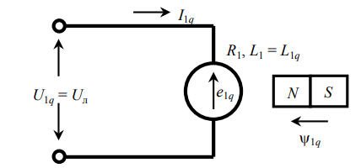
Рис. 1.1.1 Модель синхронного двигуна з постійними магнітами в координатних осях d-q
Цій моделі відповідає математична модель синхронного двигуна з постійними магнітами в осях d-q.
$$u_{1q}=i_{1q}R_{1}+L_{1q}\frac{{di}_{1q}}{dt}+e_{1q} (1.1.23)$$
$$e_{1q}=w_{ел}φ_{1q}=p_{П}ω\sqrt{3}φ_{1} (1.1.24)$$
де 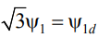 діюче значення фізичної величини, що представляє собою сумарний магнітний потік, що зчіпається з усіма витками котушки індуктивності по осі d (1.1.24); R1 – активне опір фази синхронного двигуна з постійними магнітами; L1q – індуктивність розсіювання по осі (1.1.25)
$$L_{1q}=L_{1σ}=L_{1} (1.1.25)$$
Електричний магнітний момент (1.1.26)
$$M=p_{П}φ_{1d}i_{1q}=p_{п}\sqrt{3}φ_{1}\sqrt{3}i_{1}=3p_{п}φ_{1}i_{1} (1.1.26)$$
Для встановленого режиму роботи синхронного двигуна з постійними магнітами маємо
$$U_{л}=I_{1q}R_{1}+E_{1q} (1.1.27)$$
Або в іншій формі запису
$$\sqrt{3}U_{1}=\sqrt{3}I_{1}R_{1}+\sqrt{3}E_{1} (1.1.28)$$
де U1, E1, I1 – діючі значення різницю потенціалів між фазою і нульовим проводом, фазної ЕРС та фазного струму трьохфазного синхронного двигуна з постійними магнітами (1.1.28).
$$P_{1}=∆P+P_{ем} (1.1.29)$$
де P1 – споживана активна потужність; ∆P – активні втрати у трифазних обмотках статора; Pем = Mω - Електромагнітна потужність (1.1.29)
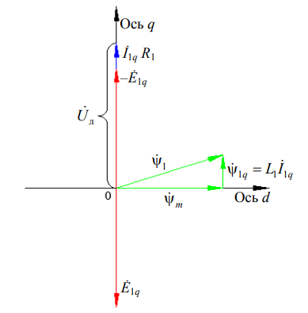
Рис. 1.1.2. Векторна діаграма трифазного синхронного двигуна з постійними магнітами.
Усі електричні величини представлені у діючих значеннях. При векторному керуванні маємо повну аналогію синхронного двигуна з постійними магнітами із двигуном постійного струму з незалежним збудженням - зміна швидкості обертання може відбуватися за рахунок зміни навантаження й магнітного потоку при компенсації реакції якоря, але цей режим потрібно забезпечувати, задаючи регулятором струму по осі d струм I1d, з = 0, а по осі струм q I1q = I1q, з.
Активний опір фази синхронного двигуна з постійними магнітами можна визначити за методикою, яка викладена.
Ще раз відзначимо, що при векторному управлінні синхронного двигуна з постійними магнітами вектор струму перпендикулярний вектору магнітного потоку і як індуктивність виступає тільки індуктивність розсіювання обмотки статора. Індуктивний опір реакції якоря Xad не впливає на електромагнітний момент та механічну характеристику. Це вже відсутнє за скалярного частотного управління синхронного двигуна з постійними магнітами.
Аналіз використання скалярного частотного керування синхронним двигуном з постійними магнітами.
Розглянемо синхронний двигун з постійними магнітами із поверхневим розташуванням постійних магнітів, тобто як неявнополюсний синхронний двигун (ЦД) із недозбудженням.
Приймаємо, що магнітний потік, що створюється постійними магнітами, постійний за величиною, а обмотка статора ЦД має активний R1 на фазу і синхронний індуктивний опір Xc, який включає індуктивний опір розсіювання Xσ та індуктивний опір реакції якоря Xad (1.1.30):
$$Х_{с}=Х_{σ}+Х_{ad} (1.1.30)$$
а за цих умов можемо записати рівняння електричної рівноваги на одну фазу синхронного двигуна з постійними магнітами у векторно-комплексному вигляді (1.1.31)
$$\dot{U_{1}=}-\dot{E_{1}+j\dot{I_{1}X_{c}}+\dot{I_{1}R_{1}}} (1.1.31)$$
Векторна діаграма на рис. 1.1.3 при відомій величині ЕРС взаємоіндукції E1 можна знайти для даного навантаження величину необхідного фазного напруги статора U1
$$U_{1}=\sqrt{{{[E}_{1}sin\left(φ-0\right)+I_{1}X_{c}]}^{2}+{[E_{1}cos\left(φ-0\right)+I_{1}R_{1}]}^{2}} (1.1.32)$$
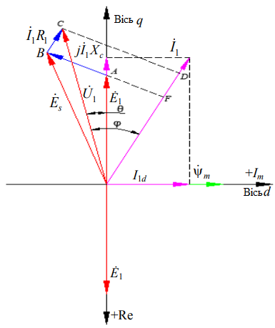
Рис. 1.1.3. Векторна діаграма синхронного двигуна з постійними магнітами з поверхневим розташуванням постійних магнітів у разі недозбудження.
При скалярному частотному керуванні і постійній величині потокосцепления взаємоіндукції ψm ЕРС E1 буде змінюватися пропорційно відносної частоти α, що для режиму роботи, що встановився, рівносильно щодо синхронної швидкості ротора
$$α=\frac{f_{1}}{f_{1Hom}}=\frac{w_{0}}{w_{0HOM}} (1.1.33)$$

де f1ном, ω0ном – номінальна частота напруження та номінальна синхронна швидкість; f1, ω0 - поточні значення частоти напруги і синхронної швидкості двигуна.
$$E_{1}=αX_{cHOM} (1.1.34)$$
де E1ном - номінальна ЕРС взаємоіндукції при номінальній частоті f1ном і номінальному навантаженні (1.1.34)
Аналогічне вираження маємо для синхронного індуктивного опору статора
$$X_{c}=αX_{cHOM} (1.1.35)$$
де Xcном – синхронне індуктивне опір статора при номінальній частоті двигуна (1.1.35).
$U_{1}=α\sqrt{{\left[E_{1ном}\sin\left(φ_{ном}-θ_{ном}\right)+І_{1ном}Х_{сном}\right]}^{2}+{\left[E_{1ном}\cos\left(φ_{ном}-θ_{ном}\right)+\frac{І_{1ном}R_{1}}{α}\right]}^{2} }$(1.1.36)
Тут як навантаження синхронного двигуна з постійними магнітами при всіх α прийнято номінальне навантаження (1.1.36). Розділимо ліву та праву частини на U1ном (1.1.37)
$\frac{U_{1}}{U_{1ном}}=α\sqrt{{\left[\frac{E_{1ном}}{U_{1ном}}\sin\left(φ_{ном}-θ_{ном}\right)+І_{1ном}\frac{Х_{сном}}{U_{1ном}}\right]}^{2}+{\left[\frac{E_{1ном}}{U_{1ном}}\cos\left(φ_{ном}-θ_{ном}\right)+\frac{І_{1ном}R_{1}}{αU_{1ном}}\right]}^{2} }$ (1.1.37)

Претврюемо у (1.1.38)
$$γ=α\sqrt{{[e_{1}\sin\left(φ_{ном}-θ_{ном}\right)+x]}^{2}+{[e_{1}\cos\left(φ_{ном}-θ_{ном}\right)+\frac{p}{α}]}^{2}} (1.1.38)$$
Позначимо постійні величини, що входять до , наступним чином
$$A=\left\{\begin{aligned}e_{1}\sin\left(φ_{ном}-θ_{ном}\right)+x \\ e_{1}\cos\left(φ_{ном}-θ_{ном}\right)\end{aligned}\right. (1.1.39)$$
Тоді закон скалярного частотного управління синхронного двигуна з постійними магнітами у відносних одиницях набуває вигляду (1.1.40)
$$γ=α\sqrt{A^{2}+{[B+\frac{p}{α}]}^{2}} (1.1.40)$$
Можна бачити, що цей закон відрізняється від пропорційного γ = α. Рівень відхилення закону частотного керування синхронного двигуна з постійними магнітами залежатиме від параметрів синхронного двигуна. Рівень відхилення закону частотного керування синхронного двигуна з постійними магнітами залежатиме від параметрів синхронного двигуна.
Параметри синхронного двигуна з постійними магнітами під час скалярного частотного керування
Подивимося, як визначити параметри синхронного двигуна з постійними магнітами під час скалярного частотного управління. Очевидно, що синхронного двигуна з постійними магнітами, що випускаються, для роботи при векторному управлінні можуть бути використані для скалярного частотного управління.
Активний опір R1 фази обмотки статора синхронного двигуна з постійними магнітами можна визначити на підставі номінальних даних цього двигуна для векторного керування наступним чином (1.1.41):
$$R_{1}=\frac{U_{лном}-сω_{ном}}{I_{1ном}} (1.1.41)$$
Також активний опір обмотки статора R1 можна визначити, якщо відомі момент інерції ротора синхронного двигуна з постійними магнітами Jд та електромеханічна постійна часу Tм:
$$R_{1}=\frac{c^{2}}{β} \left(1.1.42\right)$$
де β - модуль жорсткості механічної характеристики синхронного двигуна з постійними магнітами, який визначається за формулою
$$β=\frac{J_{Д}}{Т_{м}} (1.1.43)$$
З номінальних даних синхронного двигуна з постійними магнітами при векторному управлінні, можна визначити лише індуктивний опір розсіювання статора (1.1.44)
$$X_{1σ,ном}=ω_{1ном}L_{1σ} (1.1.44)$$
де $X_{1σ,ном}$ = $2πf_{ном}$- номінальна кутова частота; L1σ - індуктивність розсіювання, що визначається за формулою
$$L_{1σ}= T_{e}R_{1} (1.1.45)$$
Tэ – електрична постійна часу, яка зазвичай наводиться у даних синхронного двигуна з постійними магнітами за векторного керування.
Але для скалярного частотного керування синхронного двигуна з постійними магнітами необхідно знати номінальний синхронний індуктивний опір, який включає індуктивний опір розсіювання та індуктивний опір поздовжньо-розмагнічує реакції якоря.
При скалярному частотному управлінні синхронного двигуна з постійними магнітами при допущенні R1 = 0 маємо відомий вираз електромагнітного моменту в номінальному режимі (1.1.46)
$$M_{eном}=\frac{3U_{1ном}Е_{1ном}}{ω_{0ном}Х_{с}}{sinθ}_{ном} (1.1.46)$$
де U1ном, E1ном - діючі значення фазного номінального напруги та фазної ЕРС статора; ω0ном – номінальне значення синхронної кутовий швидкості двигуна; Xс,ном – синхронний індуктивний опір за номінальної частоти; θном – номінальний кут навантаження (зазвичай θном = 25–30°), який визначається з перевантажувальної спроможності λm (1.1.47)
$${sinθ}_{ном}=\frac{1}{h_{m}} (1.1.47)$$
Якщо прийняти, що електромагнітний момент синхронного двигуна з постійними магнітами у номінальному режимі має однакову величину при скалярному та векторному керуванні, то можна записати рівність (1.1.48).

$$\frac{3U_{1ном}Е_{1ном}}{ω_{0ном}Х_{с}}{sinθ}_{ном}=cI_{1qном}=\frac{3E_{1ном}І_{1ном}}{ω_{0ном}} (1.1.48)$$
з якого одержуємо формулу для розрахунку номінального синхронного опору синхронного двигуна з постійними магнітами (1.1.49)
$$Х_{сном}=\frac{U_{1ном}{sinθ}_{ном}}{І_{1ном}} (1.1.49)$$
Коефіцієнт потужності синхронного двигуна з постійними магнітами у номінальному режимі cosφном зазвичай відповідає коефіцієнту потужності подібного за потужністю та швидкістю асинхронного двигуна і лежить в межах 0,8-0,9. Визначаємо номінальну синхронну кутову швидкість синхронного двигуна з постійними магнітами ω0ном, номінальний електромагнітний момент Mэ.ном, а потім – чинне значення номінальної фазної ЕРС взаємоіндукції Е1ном
$$ω_{0ном}=\frac{2πf_{1ном}}{р_{п}} (1.1.50)$$
$$М_{е.ном}=сІ_{1ном} (1.1.51)$$
$$Е_{1ном}=\frac{М_{е.ном}ω_{0ном}Х_{с.ном}}{3U_{1ном}{sinθ}_{ном}} (1.1.52)$$
$$sinφ_{ном}=\frac{Е_{1ном}+I_{1ном}Х_{с.ном}}{U_{1ном}} (1.1.53)$$
$${cosφ}_{ном}=\sqrt{1-\sin^{2}φ_{ном}} (1.1.54)$$
$$∆=φ_{ном}-θ_{ном} (1.1.55)$$
Після цього уточнюємо номінальний фазний струм (1.1.56).
$$I_{1ном}=\frac{I_{1qном}}{cos∆}=\frac{\sqrt{3}I_{1ном}}{cos∆} (1.1.56)$$
Уточнюємо номінальне значення для взаємоіндукції (1.1.57)
$$E_{1ном}= \sqrt{{[U_{1ном}sinφ_{ном}-I_{1ном}Х_{с ном}]}^{2}+{[U_{1ном}cosφ_{ном}-I_{1ном}R_{1}]}^{2}} (1.1.57)$$
При необхідності робимо кілька ітерацій для отримання заданої точності.
Зіставимо механічні характеристики синхронного двигуна з постійними магнітами при векторному управлінні за допомогою датчика положення ротора та скалярному частотному управлінні.
При векторному керуванні рівняння механічної характеристики.
синхронного двигуна з постійними магнітами таке саме, як і рівняння для ДПТ НВ (1.1.58):
$$ω=ω_{0}-\frac{M}{β} (1.1.58)$$
де $ω_{0}=\frac{U_{л ном}}{с}$ кутова швидкість ідеального холостого ходу двигуна
Механічні характеристики мають від'ємне значення жорсткості та падіння швидкості (1.1.59)
$$∆ω=\frac{M}{β} (1.1.59)$$
Отже, синхронного двигуна з постійними магнітами при векторному управлінні з кута повороту ротора ϕел (при I1d = 0) за допомогою ДПР для різних значень фазної напруги U1 має сімейство механічних характеристик у вигляді паралельних прямих з малим нахилом, що в багатьох випадках може бути достатньо для роботи електроприводу без зворотного зв'язку зі швидкістю.
При необхідності вимірюваний за допомогою ДПР кут повороту ротора ϕел може бути продиференційований для вимірювання кутової швидкості ротора та створення замкнутої швидкості електроприводу (1.1.60)
$$ω_{ел}=\frac{dφ_{ел}}{dt} (1.1.60)$$
За механічними характеристиками в розімкнутої за швидкістю системі забезпечується стійка робота електроприводу при постійному статичному моменті навантаження Mс = const. При скалярному частотному керуванні синхронного двигуна з постійними магнітами механічна характеристика в стані має вигляд абсолютно жосткої характеристики незалежно від статичного моменту Мс. Але в цьому випадку маємо граничний режим для статичної стійкості, і синхронного двигуна з постійними магнітами працюватиме з коливаннями, що не загасають, що неприйнятно для звичайних промислових механізмів.
За допомогою спеціального зворотного зв'язку можна забезпечити сталу роботу синхронного двигуна з постійними магнітами при частотному скалярному управлінні.
Слід зазначити, що з скалярному частотному управлінні синхронного двигуна з постійними магнітами можна застосовувати найпростіший закон частотного управління – пропорційний. Проведені дослідження показали, що вплив R1 на пропорційний закон частотного керування незначне порівняно з впливом індуктивності.
Це в багатьох випадках дає змогу застосовувати пропорційний закон без корегування. За наданою методикою були визначені параметри синхронного двигуна з постійними магнітами типу M850 фірми Lenze для скалярного частотного управління та розрахована функції γ = f(α). Для зіставлення результатів також розрахували функцію γ = f(α) для аналогічного асинхронного потужності двигуна.
Слідкуючі електроприводи або системи управління положенням є замкненими електроприводами, що управляють переміщенням і забезпечують стабілізацію положення об'єкта регулювання відносно деякої базової системи координат. При цьому регульована величина (положення об'єкта) з тим чи іншим ступенем точності повинна відповідати прикладеному до системи керуючої дії. Слідкуючі електроприводи можуть забезпечувати як лінійне, так і кутове переміщення регульованого об'єкта. Наприклад, це може бути система наведення сонячної батареї, телескопа та ін або система управління подачею різця у верстаті з програмним керуванням.
У багатьох випадках електроприводи, що стежать, будуються за принципом підлеглого регулювання на основі двигунів постійного струму, колекторних або вентильних. Тому основну увагу ми надамо саме таким приводам. Функціональна схема приводу представлена рис. 1.2.1, де позначено: РП – регулятор положення; РШ – регулятор швидкості; РС – регулятор струму; Д - Двигун; ОР - об'єкт регулювання; ДП, ДШ, ДС – датчики відповідно до положення, швидкості та струму.
Як видно із рисунку електропривод містить три контури регулювання: положення, швидкості і струму. Внутрішні контури регулювання (швидкості та струму) будуються, як це було показано при розгляді систем регулювання швидкості. Зовнішній контур містить датчик розташування об'єкта щодо базової системи координат.
Це може бути датчик кутового положення (сельсин, резольвер, обертовий трансформатор і т.д.) або будь-який датчик лінійного переміщення. Сигнал з виходу пульта порівнюється з керуючим сигналом U 0, що визначає положення об'єкта. Відповідно до результату порівняння сумматора на вхід регулятора швидкості генерується сигнал U p, який в кінцевому підсумку забезпечує обертання двигуна та переміщення ОР - на заданий кут і відстань.
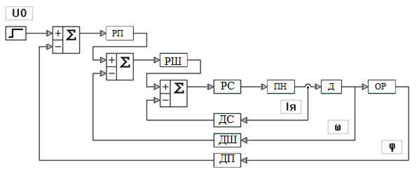
Рис. 1.2.1. Функціональна схема слідкуючого електроприводу
У електроприводі спостереження є два режими роботи: позиціонування та спостереження. У режимі позиціонування привід повинен переміщати робочий орган з початкового положення до іншого протягом максимально зазначеного часу. Такою вимога, наприклад, приводу рульової машини.У цьому траєкторія переміщення найчастіше немає, хоча іноді можуть висуватися вимоги по монотонності перехідного процесу, тобто. відсутності перерегулювання. Таке завдання ставиться, наприклад, перед приводами маніпуляторів промислових. У багатьох випадках у режимі позиціонування висуваються жорсткі вимоги до точності підтримки робочого органу у заданому положенні за наявності зовнішніх обурень
У режимі стеження привід повинен забезпечувати рух робочого органу відповідно до керуючого впливу, що змінюється за довільним законом, за похибок, що не перевищують задане значення.
1.3 Контур регулювання положення виконавчого механізму
У зв'язку з тенденцією до зниження вартості цифрової техніки представляється можливим і економічно доцільним створення потужних систем управління приводами на базі програмованих логічних інтегральних схем (ПЛІС) або мікроконтролера. ПЛІС може мати індивідуальні характеристики, маючи ряд переваг: швидкодія, мале електроспоживання, відносно низька вартість, високий рівень інтеграції. Спільними недоліками мікроконтролерів у регулюванні приводу є обмежені можливості продуктивності: зазвичай мікроконтролери мають фіксовану пам'ять, вузький діапазон аналогових сигналів, фіксований канал широтно-імпульсної модуляції. Нестача ресурсів проявляється під час реалізації складних алгоритмів обробки інформації з високими вимогами до продуктивності, при контролі навантаження, корекції становища, швидкості та інших параметрів електроприводів. Також, якщо є необхідність у кількох електродвигунах, то необхідно включення додаткових мікроконтролерів, що збільшить вартість системи. Хоча за керування електродвигунами мікропроцесори мають достатню продуктивність, вони не мають можуть повністю забезпечити роботу системи управління у разі виконання проблемно-орієнтованих операцій на реальному масштабі часу. Під час використання ПЛІС підвищується ефективність функціонування електроприводів у системах управління, що дозволяє легше масштабування продуктивності. Чергова перевага ПЛІС перед мікроконтролерами є наявність у нього більшої кількості аналогових блоків та підсистем, що дає змогу керувати декількома електродвигунами. Далі розглянемо структуру приводу з синхронним двигуном з постійними магнітами та її математичну модель управління для її подальшої реалізації на ПЛІС.
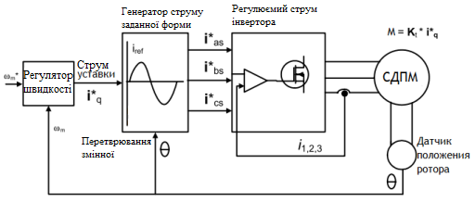
Рис.1.3.1.1. Структурна схема керування синхронним двигуном з постійними магнітами
В момент вибірки помилка швидкості двигуна контролера визначається за такою формулою (1.3.1):
$$ω_{error}\left(k\right)=ω_{m}^{*}\left(k\right)-ω_{m}\left(k\right) (1.3.1)$$
і зміна помилки швидкості визначається за такою формулою (1.3.2):
$$∆ω\left(k\right)=w_{error}\left(k\right)-w_{error}\left(k-1\right) (1.3.2)$$
Сигнал регулювання струму по осі q відносно сигналу зміна моменту, що крутить, буде:
$$i_{q}^{*}\left(k+1\right)-\frac{T_{c}^{*}\left(k+1\right)}{K_{t}} (1.3.3)$$
Обмежувач амплітуди використовується для насичення вихідного сигналу контролера при максимальному значенні інверторного струму. Вихід обмежника записується як:
$$i_{q}^{*}\left(k+1\right)=\left\{\begin{aligned}i_{q.max}^{*} for i_{q}^{*}\left(k+1\right)≥ i_{q.max}^{*} \\ {-i}_{q.max}^{*} for i_{q}^{*}\left(k+1\right)≤ -i_{q.max}^{*}\end{aligned} (1.3.4)\right.$$
Вихід регулятора швидкості є сигнали зміни крутного моменту приводу – Te*. Крутний момент приводупропорційний струму осі q. Розділивши сигнал моменту, що крутить, на постійну складову, виходить сигнал регулювання струму осі q. Масштабування складової струму крутного моменту специфічно двигуна, і виходить шляхом розподілу сигналу регулювання крутного моменту за допомогою постійної складової моменту, що крутить, синхронний двигун з постійними магнітами - Kt. Положення ротора та швидкість виміряні за допомогою датчика, сполученого з валом двигуна. Блок вимірювання швидкості/становища генерує електричне кутове положення валу, що використовується отримання уставки струму осей a, b, c. Електричний куток дорівнює механічному куту, помноженому на пари полюсів двигуна. Струмова складова d-осі, яка визначає складову струм розмагнічування синхронного двигуна з постійними магнітами, що зберігається на нулі. Вставлення значення струму q-осі та кута положення ротора використовуються для розрахунку трифазних$\left(i_{as}^{*}\right), \left(i_{bs}^{*}\right), (i_{cs}^{*})$ уставок струмів як показано в рівнянні нижче:
$$\left(i_{as}^{*}\right)=i_{q}^{*}sin{40}_{π}$$
$$\left(i_{bs}^{*}\right)=i_{q}^{*}\left(sin{40}_{m}-\frac{2π}{3}\right) \left(1.3.5\right)$$
$$\left(i_{bs}^{*}\right)=\left(i_{n}^{*}\right)(sin{40}_{m}-\frac{4π}{3})$$
В цьому контексті передбачається, що двигун синхронного двигуна з постійними магнітами має чотири полюси. Модуль контролера струму порівнює уставки трьохфазних струмів з їх фактичними значеннями і генерує сигнали перемикання для силових ключів інвертору. Математична модель схеми керування синхронного двигуна з постійними магнітами реалізації на цифровому сигнальному процесорі (ЦСП) показано рис. 1.3.1.2 функціональна схема генератора струму зображено на рис. 1.3.1.3
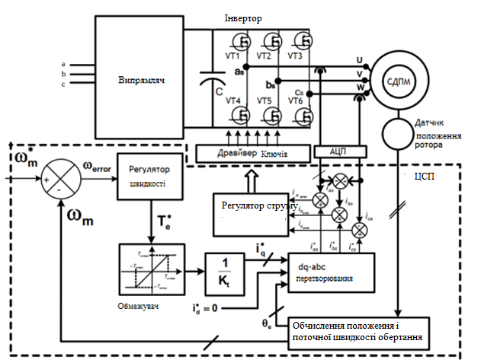
Рис.1.3.1.2 Математична модель керування для синхронного двигуна з постійними магнітами
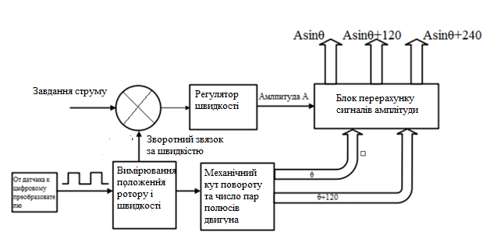
Рис.1.3.1.3 Функціональна схема гістерезисного генератора струму встановлення
Фактичні струми статора (ias) та (ics) вимірюються за допомогою двох датчиків струму, а третій струм (ibs) розраховується як від'ємна сума двох вимірюваних струмів Фактичні струми порівнюються із струмами уставки, а похибки струмів направляються до відповідних гістерезисним регуляторам струму (рис.1.3.1.4). Імпульси перемикання, генеровані похибками струмів (iaerror), (iberror) і (icerror) керують силових ключів в інверторних плечах фази (A), (B) та (C).
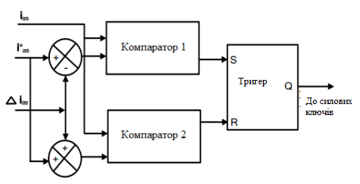
Рис.1.3.1.4 Логічна схема для гістерезисного регулятора
Отже, у цій роботі наведено математичну модель управління синхронного двигуна з постійними магнітами: схема управління на основі ПЛІС з її внутрішніми взаємозв'язками цифрових елементів і датчиком зворотний зв'язок. Надалі ця модель може бути прийнята за основу в апаратній реалізації системи керування синхронного двигуна з постійними магнітами за допомогою системи автоматичного проектування, наприклад, у такій як Quartus II фірми Altera Так само розглянута доцільність застосування ПЛІС для реалізації алгоритму керування синхронного двигуна з постійними магнітами в порівняння з використанням мікроконтролера.
Налаштування контуру регулювання положення (переміщення) має забезпечити виконання наступних вимог, які пред'являються до позиційної системи автоматичного регулювання:
-забезпечення максимальної швидкодії;
-забезпечення необхідної точності регулювання;
-відсутність перерегулювання під час відпрацювання заданого переміщення.
Під час відпрацювання заданого переміщення можливі три режими роботи позиційної системи регулювання:
-відпрацювання малих переміщень, коли система регулювання є лінійною, т. е. жодна з регульованих координат не досягає значення, що встановилося; у цьому режимі задатчик інтенсивності на вході РС працює в режимі спостереження.
-відпрацювання середніх переміщень, коли значення, що встановився досягає якірний струм (момент), тобто. електропривід працює із заданим прискоренням, що формується задатчиком інтенсивності, при цьому швидкість змінюється за трикутною тахограмою.
-Відпрацювання великих переміщень, коли значення, що встановилися, досягають струм і швидкість обертання електроприводу (регулятор положення знаходиться в обмеженні), швидкість змінюється за трапецеїдальною тахограмою. У цьому випадку електропривод працює з максимальною швидкістю обертання, що встановилася, яку в позиційному електроприводі приймають рівною номінальною швидкістю. електродвигуна ωmax = ωн.
Структурна схема контуру регулювання становища (переміщення) представлено на рис.1.3.1.5. До контуру регулювання положення входять: регулятор положення , передатну функцію якого необхідно визначити, задатчик інтенсивності швидкості , замкнутий контур регулювання швидкості, об'єкт регулювання та зворотний зв'язок за становищем.
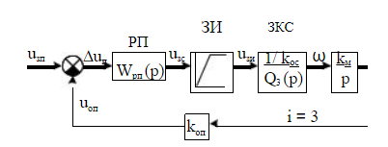
Рис.1.3.1.5. Структурна схема контуру регулювання положення
Якщо передатну функцію регулятора положення вибрати відповідно до налаштування на модульний оптимум, то в цьому випадку виходить пропорційний регулятор положення, функція якого передається визначається виразом (1.3.1.5)
$$W_{pn}\left(p\right)=\frac{k_{oc}}{2^{3}T_{μ}pk_{on}}\frac{p}{k_{m}}=\frac{k_{oc}}{8T_{μ}k_{m}k_{on}}=k_{pn} (1.3.6)$$
Де $k_{on}=\frac{U_{on,max}}{S_{max}}=\frac{U_{зп.max}}{S_{max}}$ – коефіцієнт зворотного зв'язку за становищу (переміщенню) при регульованій координаті лінійного переміщення S , або $k_{on}=\frac{U_{on.max}}{φ_{max}}$ коефіцієнт зворотного зв'язку за положенням при регульованому координаті ϕ. При цьому коефіцієнті РП (1.3.6) частота зрізу контуру положення буде вдвічі менше частоти зрізу контуру регулювання швидкості: $ω_{cn}=\frac{w_{cc}}{2}=\frac{1}{8T_{μ}}$ При такому налаштуванні контуру налаштування положення забезпечується оптимальний перехідний процес системи третього порядку який має перерегулювання 6,2%, що є неприпустимим для позиційних САР. Щоб усунути перерегулювання за становищем, знижують швидкодію контуру регулювання положення, і частота зрізу контуру положення вибирається з умови: $w_{cn}=\frac{w_{cc}}{3-4}=\frac{1}{(12-16)T_{μ}}$
В цьому випадку коефіцієнт передачі РП, що забезпечує роботу контуру без перерегулювання при відпрацюванні малих переміщень, позначають kрпм і розраховують за формулами
якщо регулювальник швидкості пропорційний
$$k_{pnm}=\frac{w_{cn}k_{oc}}{k_{m}k_{op}}=\frac{k_{oc}}{(12⋯16)T_{μ}k_{M}k_{on}} (1.3.7)$$
- Якщо регулятор швидкості пропорційно - інтегральний:
$$k_{pnm}=\frac{k_{oc}}{(24⋯32)T_{μ}k_{M}k_{on}} (1.3.8)$$
Відхилення від розрахункових значення KРПМ приводить чи до перерегулюванню або режиму «дотягування», що збільшує час відпрацьовування заданого переміщення. Корекцію значення розрахованого по (1.3.7) або (1.3.8) коефіцієнта регулятора положення проводять при моделюванні САР у режимі малих переміщень, домагаючись роботи без перерегулювання за мінімально можливий час. При відпрацюванні великих переміщень електропривод працює за трапецеїдальною тахограмою, коли швидкість електродвигуна досягає значення, що встановилося. Для обмеження швидкості обертання електродвигуна вихідна напруга РП, яка є завданням швидкості обертання електродвигуна, повинно бути обмежено на рівні завдання максимальної (номінальної) швидкості обертання електродвигуна (uвсРП = uзсmax = kocωн). Характеристика РП зображено на рис.8.3.
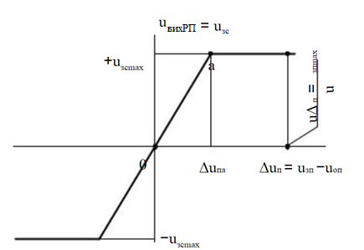
Рис.1.3.1.5. Характеристика регулятора положення
Вхідною напругою РП є помилка регулювання (переміщення), тобто. різницю між напругою завдання положення (переміщення) та напругою зворотного зв'язку по положенню (Переміщення) ∆uп = uзп - uоп . Коефіцієнт передачі РП відпрацювання великих переміщень визначимо за умови забезпечення зупинки електроприводу, що обертається з номінальною швидкістю, постійним заданим прискоренням (уповільненням) доп .
Для характеристики параметра РП (рис.1.3.1.5) коефіцієнт передачі на лінійній ділянці дорівнює:
$$k_{рпб}=\frac{U_{вихРП}}{U_{вхРП}}=\frac{к_{ос}ω_{Н}}{∆U_{na}} (1.3.9)$$
Помилка на вході РП, що відповідає т. a характеристики РП, визначається переміщенням робочого органу під час гальмування електроприводу від номінальної швидкості обертання до нуля:
$$∆u_{na}=U_{зп}-U_{on}=k_{on}\left(S_{зад}-S\right)=K_{on}S_{t} (1.3.10)$$
де $S_{T}=\frac{{at}^{2}}{2}=\frac{k_{M}E_{доп}t_{T}^{2}}{2}$ - рух робочого органу за час гальмування t від номінальної швидкості до нуля із заданим прискоренням (уповільненням) εдоп .
З урахуванням (1.3.9) і (1.3.10) коефіцієнт передачі РП визначиться
$$k_{рпб}=\frac{k∆_{oc}ω_{H}}{U_{na}}=\frac{k_{oc}ω_{H}}{k_{on}S_{T}}=\frac{k_{oc}ω_{H}2}{k_{on}k_{M}ε_{dop}t_{T}^{2}}=\frac{2k_{oc}ω_{H}ε_{dop}^{2}}{k_{on}k_{M}ε_{dop}ω_{H}}= \frac{2K_{oc}ε_{dop}}{K_{m}K_{on}ω_{H}} (1.3.11)$$
Якщо kрпб буде менше розрахованого по (1.3.11) значення, то виникає режим "дотягування", тобто. залишок відрізок шляху система відпрацьовує з меншим, ніж задане прискоренням (уповільненням). За збільшення коефіцієнта передачі kрпб більше розрахованого за (1.3.11) значення – виникає перерегулювання під час відпрацювання заданого переміщення.
Під час відпрацювання середніх переміщень електропривод працює за трикутною тахограмою. При цьому прагнуть забезпечити однакове прискорення та уповільнення електроприводу, рівне εдоп. Вибір моменту початку гальмування та забезпечення заданого темпу гальмування є двома взаємозалежними умовами. Їхнє виконання забезпечує вирішення основного завдання позиціонування – зупинку механізму в заданій позиції.
На підставі (1.3.10) можна визначити залежність зміни швидкості обертання електроприводу від поточного позиційного неузгодження (помилки відпрацювання положення) під час виконання умови εдоп = const, звідки утворюється наступна нелінійна функціональна залежність:
$$ω=\sqrt{\frac{2ε_{dop}∆U_{n}}{K_{M}k_{on}}} (1.3.12)$$
Де $∆U_{n}=S_{T}K_{on}$ - помилка (неузгодженість) переміщення
Практично це означає, що забезпечуючи засобами системи регулювання дану функціональну зв'язок швидкості руху з позиційним неузгодженістю (1.3.12), можна реалізувати необхідний рівнозамедленний процес, що приводить механізм у задану позицію.
При цьому коефіцієнт передачі регулятора положення у разі відпрацювання середніх переміщень визначатиметься залежністю:
$$k_{pnc}=\frac{k_{oc}ω}{∆U_{n}}=k_{oc}\sqrt{\frac{2E_{dop}}{k_{M}k_{on}∆U_{n}}} (1.3.13)$$
а вихідна напруга РП повинна змінюватись за залежністю:
$$U_{вихРП}=k_{oc}ω=k_{oc}\sqrt{\frac{2ε_{dop}∆U_{n}}{k_{m}k_{on}}} \left(1.3.14\right)$$

Як видно з (1.3.13), коефіцієнт передачі РП при відпрацюванні середніх переміщень має змінюватися відповідно до зміни позиційної неузгодженості ∆uп.
РОЗДІЛ 2
СПЕЦІАЛЬНА ЧАСТИНА
  - Побудова структурної схеми позиційного електроприводу в середовищі MATLAB
На рисунку 2.1.1 побудована структурна схема роботи приводу. На рисунку 2.1.2 зображено блок Constant1 де було заданно кут повороту в
датчик положення другого порядку.
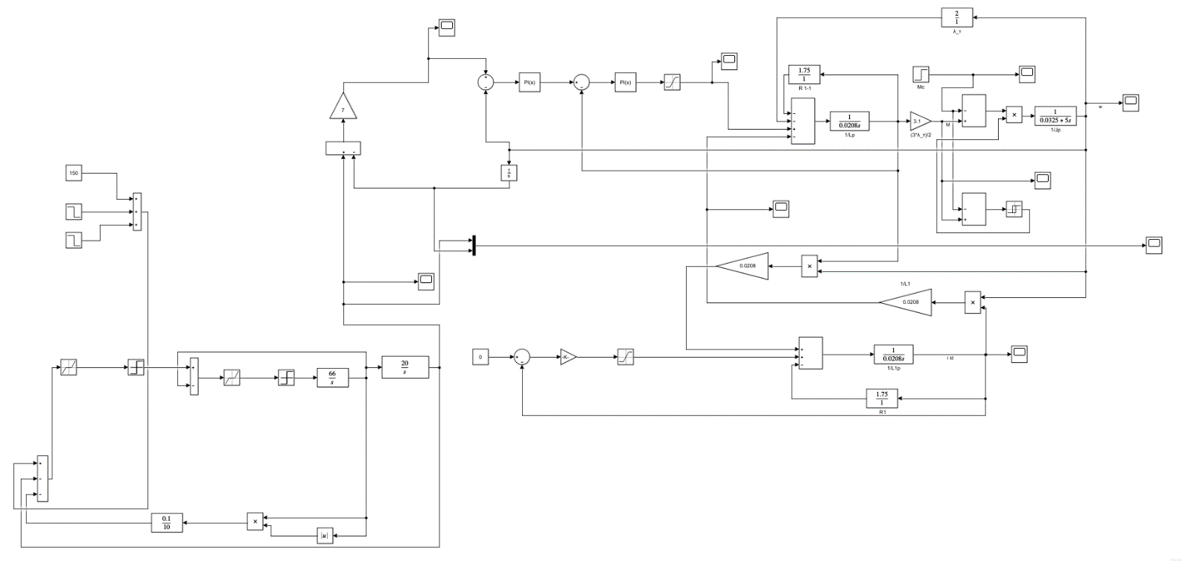
Рис. 2.1.1 Побудована структурна схема в середовищі Simulink
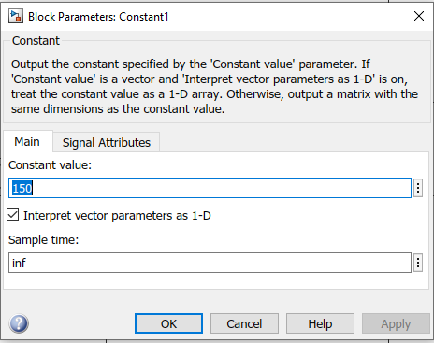
Рис. 2.1.2 Блок де задається кут повороту
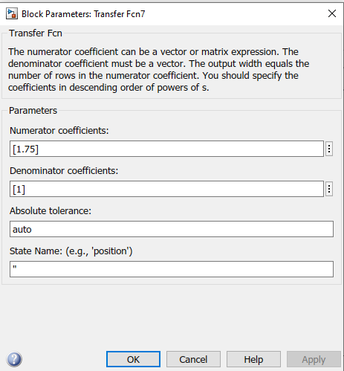
Рис. 2.1.3 Блок де заданий опір
На рисунку 2.1.3 зображено блок пускового резистора, дані були обранні з паспортних даних двигуна.

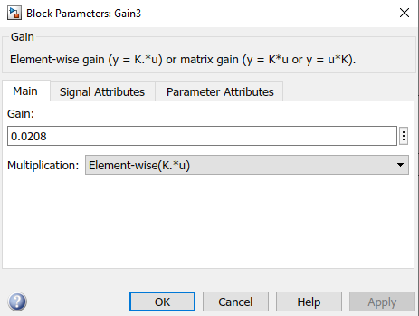
Рис. 2.1.4 Дані блоку підсилювача
На рисунку 2.1.4 зображено блок підсилювача Gain3, дані для блоку були взяті з паспортних даних двигуна $L_{H}$.
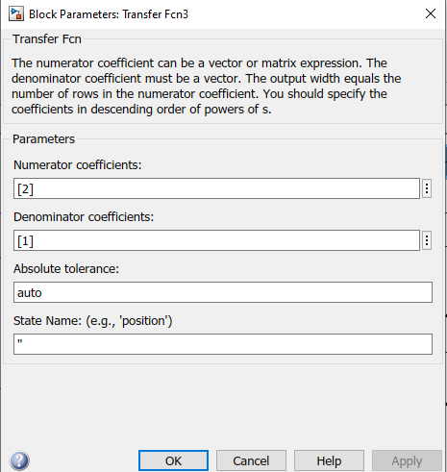
Рис. 2.1.5 Дані блоку $λ_{т}$
На рисунку 2.1.5 зображенно блок Transfer Fnc3, дані блоку $λ_{т}$, дані блоку билу отриманні за формулою 2.1.6
$λ_{т}=\frac{M_{H}}{I_{H}}$ (2.1.6)
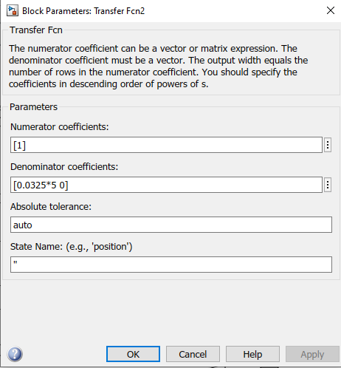
Рис. 2.1.6 Дані блоку $J_{р}$
На рисунку 2.1.7 зображено блок Transfer Fnc2.
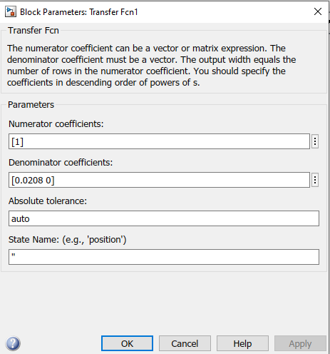
Рис. 2.1.7 Дані блоку
На рисунку 2.1.7 зображено блок Transfer Fnc дані блоку були отриманні з паспортних данних.

2.2.Моделювання технологічних режимів роботи
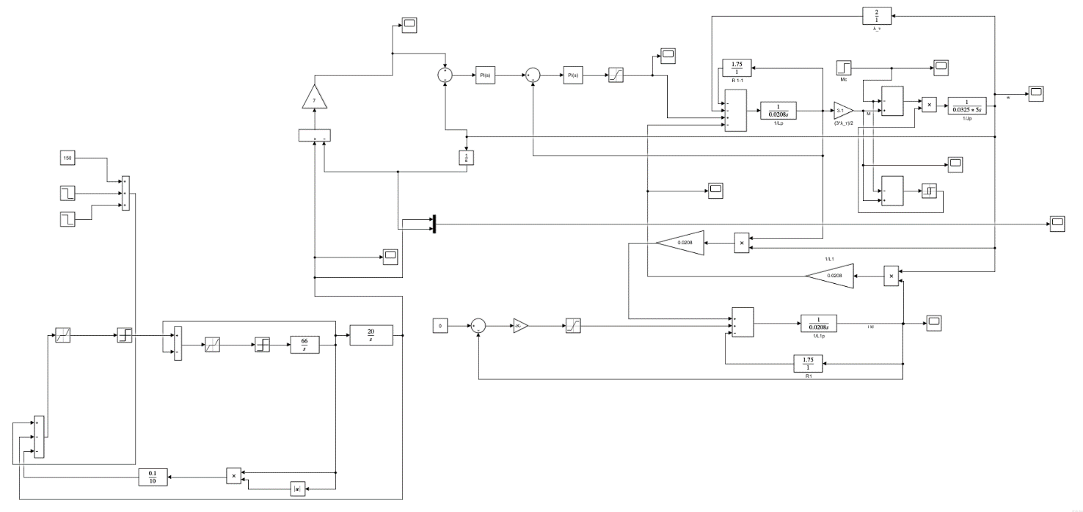
Рис. 2.2.1 Модель позиційного електроприводу із використанням задатчика інтенсивності другого порядку
В даній моделі зображена на рисунку 2.2.1 використовували задатчик положення 2-го порядку для отримання гладких і плавно змінюваних характеристик по швидкості. У другій части викроситовується схема керування синхронним двигуном з постійними магнітами.Задаємо кут обертання в 150 в блоці на рисунку 2.2.2

Рис. 2.2.2 Блок налаштувань регулятора положення

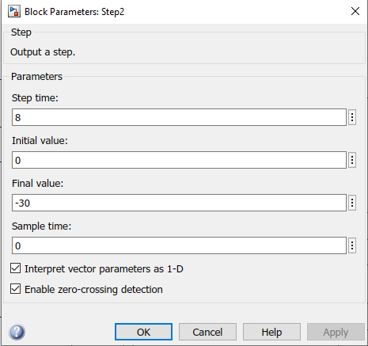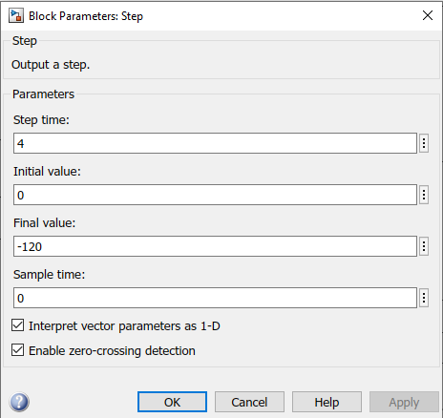
Рис. 2.2.3 Дані блоків Step 1, Step 2
В блоці Step 1 який зображенно на рисунку 2.2.3 задаємо значення часу початку кроку 8 секунда і кінцеве значення в -30 . Так і в блоці Step 2 зображеного на рисунку 2.2.3 задаємо значення часу початку кроку 4 кінцеве значення в -120 що дає змогу відслідкувати як привід буде справлятись з зовнішнім обуренням. Це можна побачити на рисунку 2.2.4
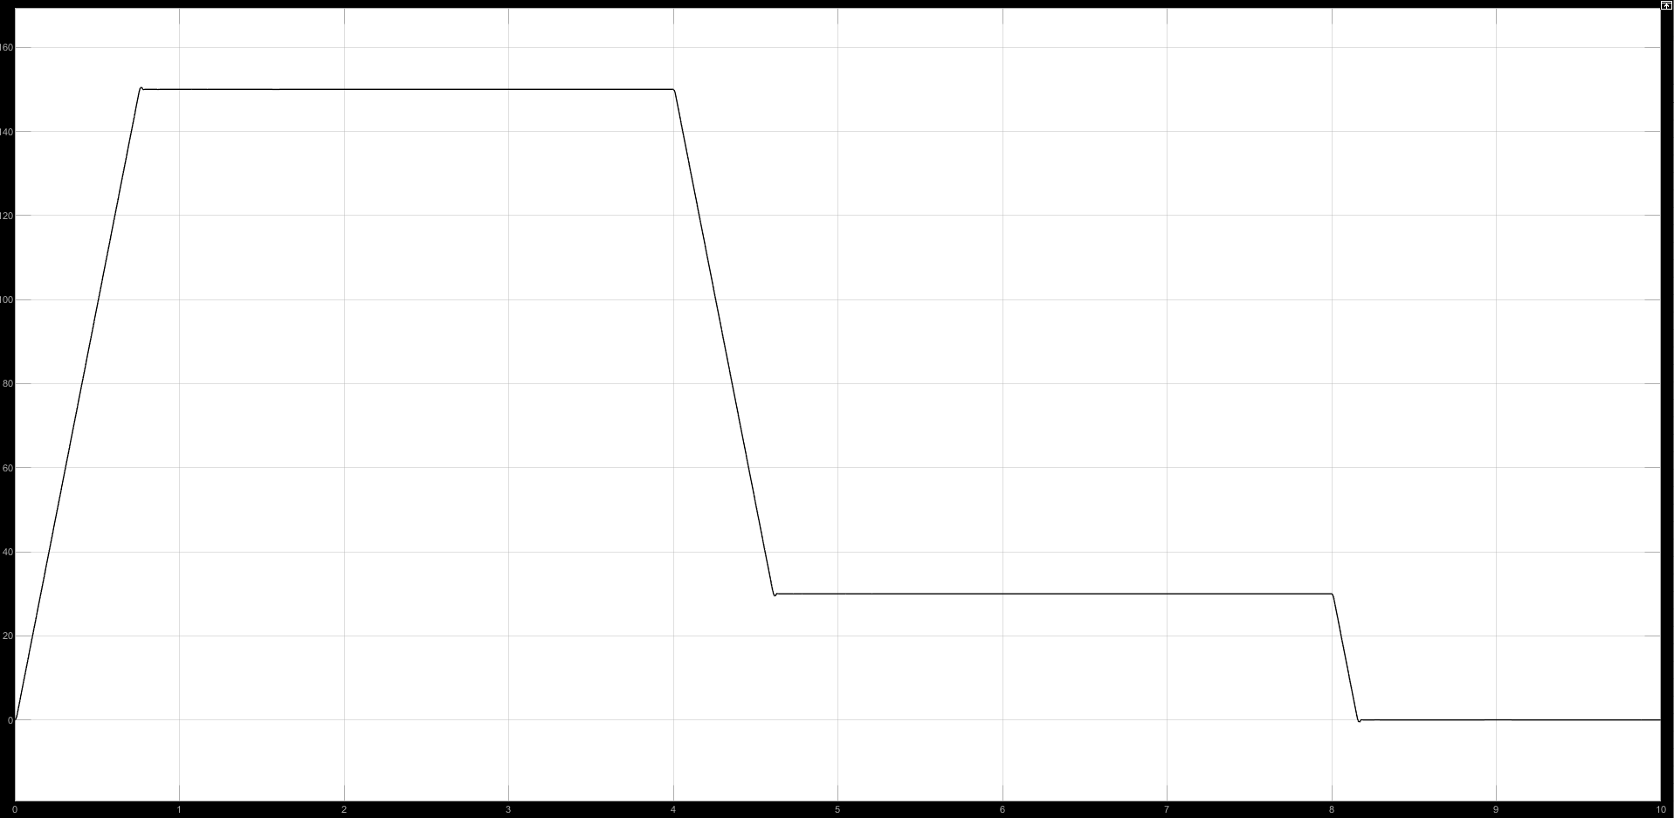
Рис. 2.2.4 Вихідний сигнал із задатчика положення другого порядку
В схемі викроситовуються два інтегратори. Дані інтеграторів зображенні рисунку 2.2.5 та рисунку 2.2.6
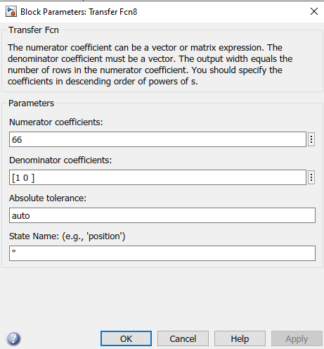
Рис. 2.2.5 Дані першого інтегратора
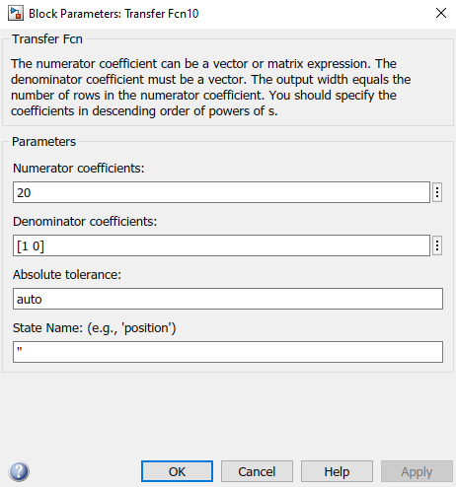
Рис. 2.2.6 Дані другого інтегратора
За допомогою інтегратора досягаємо біль плавного регулювання на виході задатчика положення 2-го порядку .
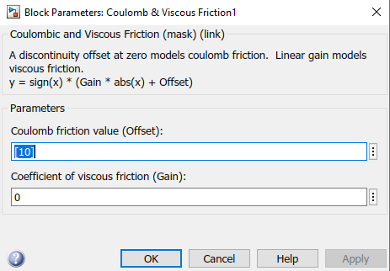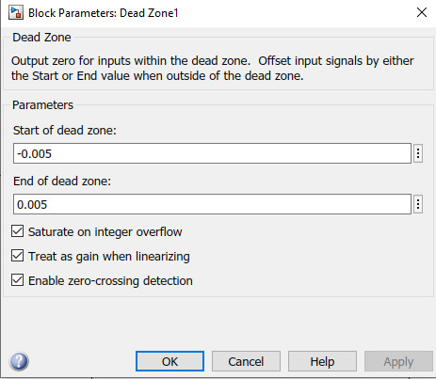
Рис. 2.2.7 Дані блоків обмежувачів
На риснках 2.2.7 зображенні дані блоків обмежувачів.
Після чого сигнал потрапляе на суматор де через зворотній зв'язок приходить швидкість яка при проходжені через інтеграто являє собою кут оберту, на самому суматорі ми отримаємо різницю кутів . Після проходження сигналчу через суматор він проходить через підсилювач і збільшуеться в 7 разів . Далі сигнал потрапляе знову на суматор куди приходить сигнал зворотнього зв'язку за швидкістю. Оброблений сигнал потраплає на ПІ регулятор . Дані першого блоку ПІ регулятора на рисунку 2.2.8
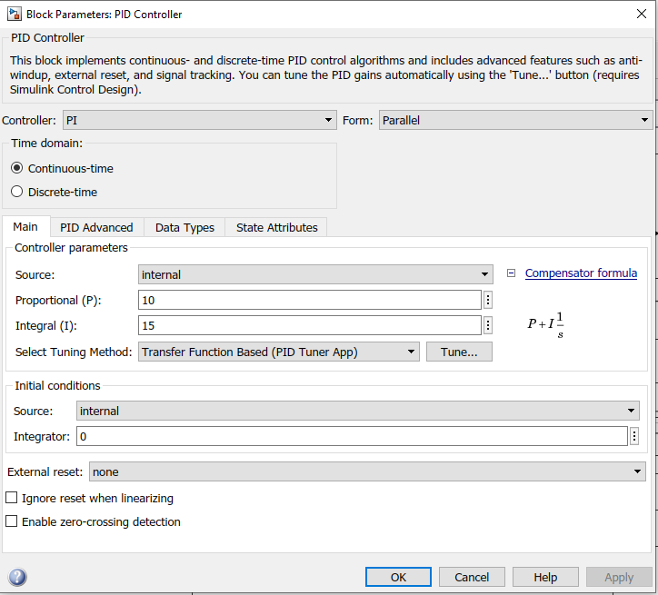
Рис. 2.2.8 Дані блоку першого ПІ регулятора
Після проходження сигналу він знов потрапляе на суматор де за зворотнім зв'язком приходить сигнал $i_{ld}$. Опрацьований сигнал потрапляє на другий ПІ регулятор . Дані блоку дургого ПІ регулятора рисунок 2.2.9
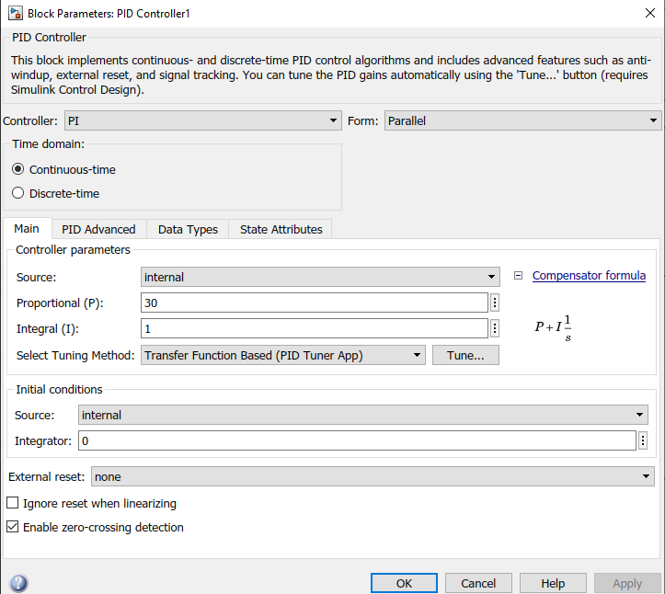
Рис. 2.2.9 Дані блоку другого ПІ регулятора.
Ми отримаємо сигнал за напругою який проходить через обмежувач де встановленні зони від 400 до -400 В, дані даного блоку зображенні на рисунку 2.2.10

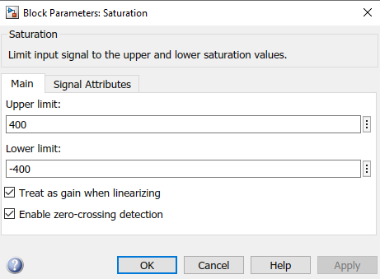
Рис. 2.2.10 Дані блоку обменжувача за напругою
З обмежувача сигнал потрапляє на суматор на який приходить сигнал за напргую. Ми отримаємо різничю сигналів яка проходить через блоки та ми отримаємо момент двигуна . Момент потрапляе на суматор куда приходить відємний зв'язок момента статичного . Дані блоку моменту статичного зображені на рисунку 2.2.11
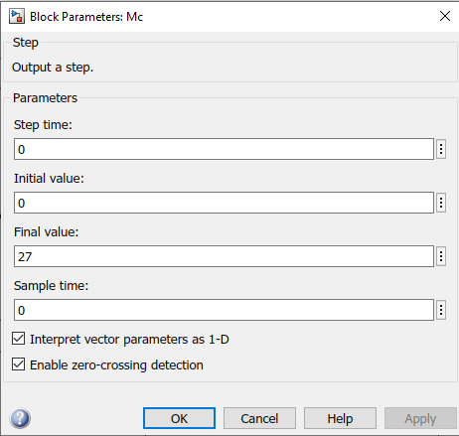
Рис. 2.2.11 Дані блоку моменту статичного

Різниця моментів потрапляє на блок . Після проходження ми
отримаємо сигнал за швидкістю який ми відслідковуємо задопомогою блоку Scope на якому ми можемо спостерігати впливи які ми задавали, змінну кута повороту, змінну швидкості, як двигун реагує на зміну кута повороту, час розгону двигуна та його стійкість до впливів зображені на рисунку 2.2.12 та на рисунку 2.2.13 змінну швидкості двигунна
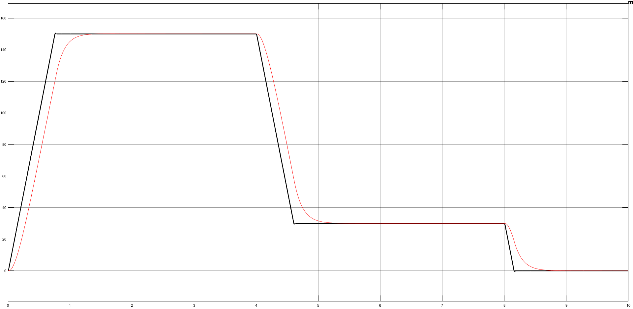
Рис. 2.2.12 Робоча характеристика двигуна

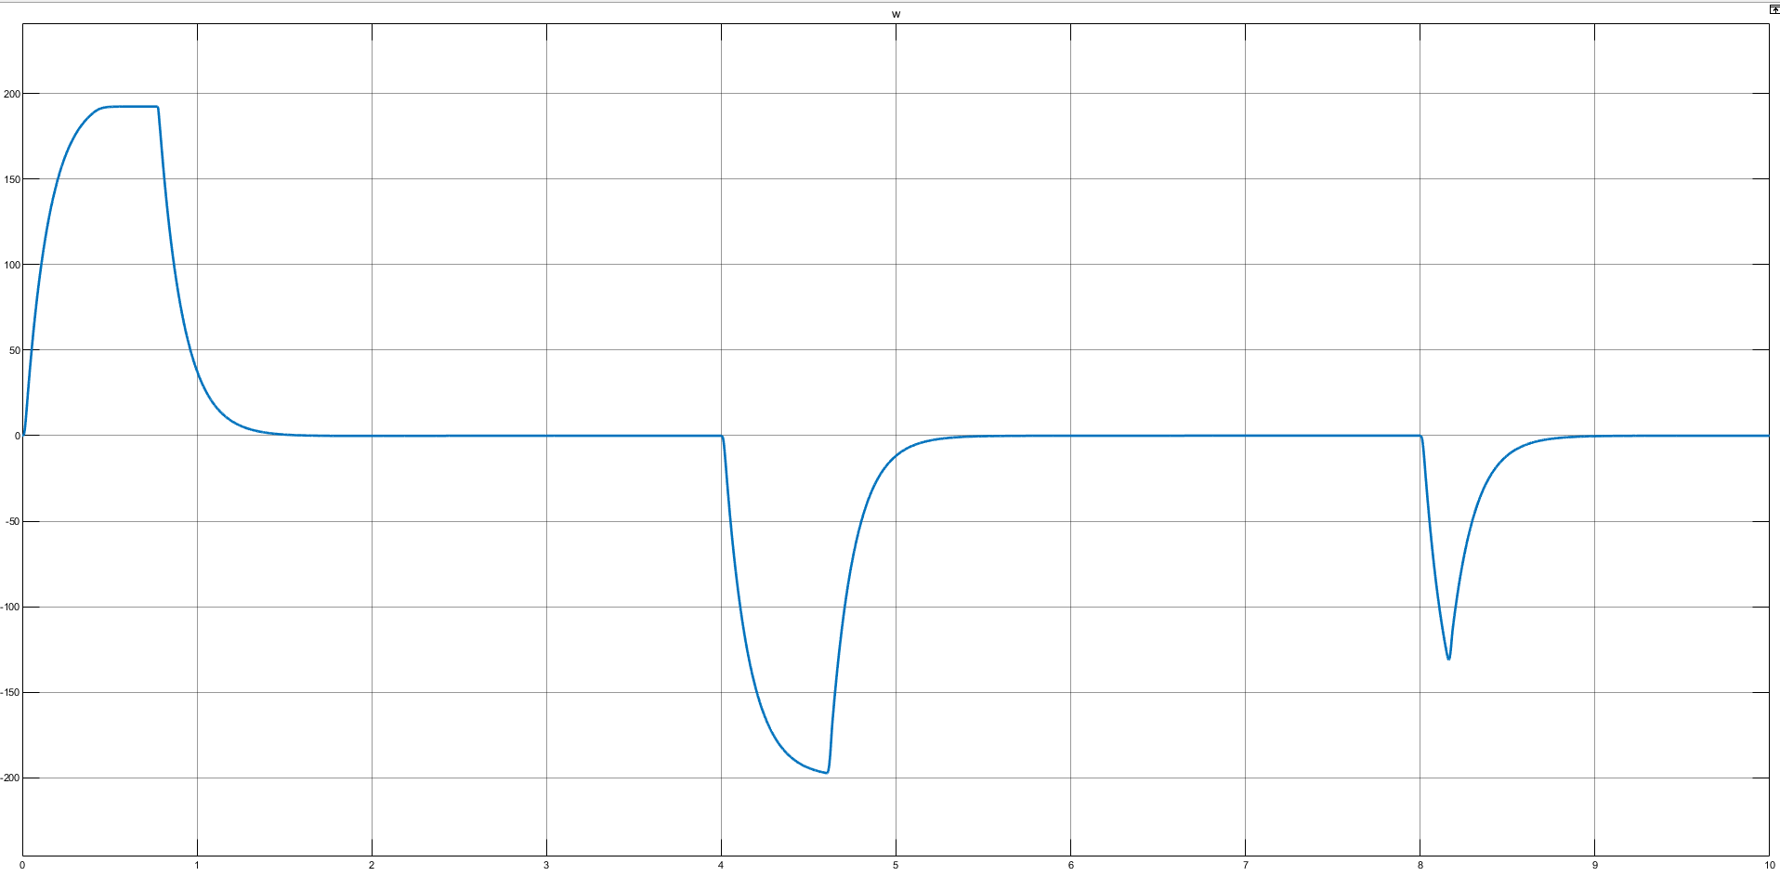
Рис. 2.2.13 Змінна швидкості двигуна.

2.3.Технологічний розрахунок та вибір силової частини
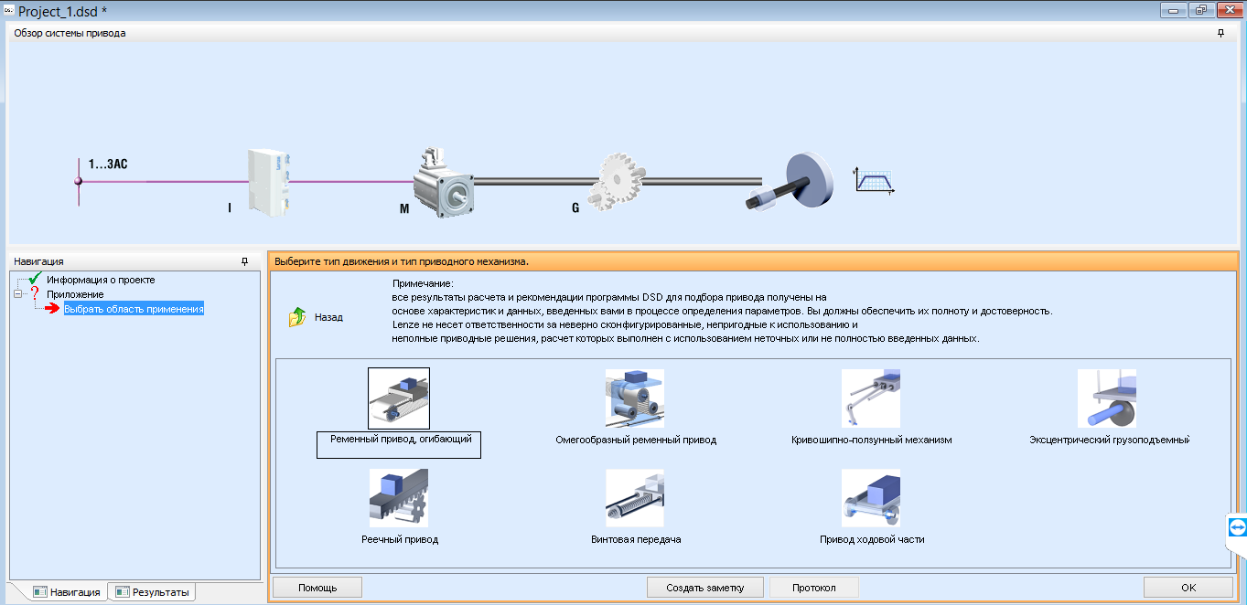
Рис.2.3.1 Вибір типу приводу
Згідно завдання та напрямку роботи здійсенно та сусереднено вибір приводу такого як – Ременний привід, обтягуючий (Рис.2.3.1).Після чого згідно з виробничого процесу та умов закзчиків – яку кількість продукції потрібно виробля за певний час було введенно данні такі як: Діаметр шківа ременної передачі 100мм, Маса залазок, кут нахилу- залишаеться на змінним а якщо точніше горізонтальний кут 0 градусів, КПД зубчатої передачі 95% (Рис.2.3.2)
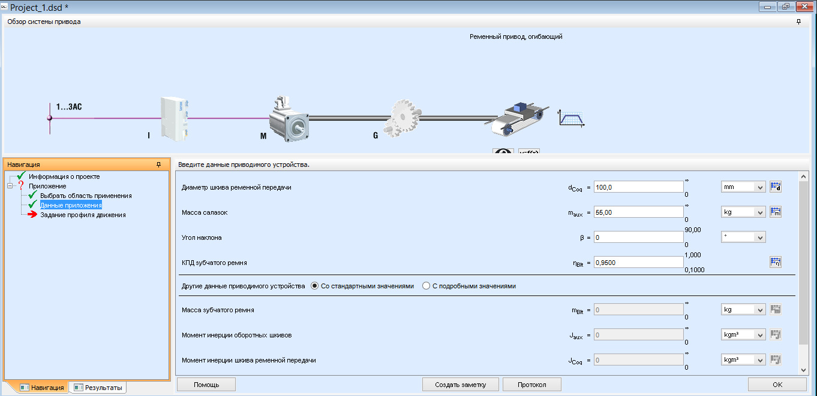
Рис.2.3.2 Данні привідного пристрою

Далі здійснюємо вибір профілю руху на Рис.2.3.3
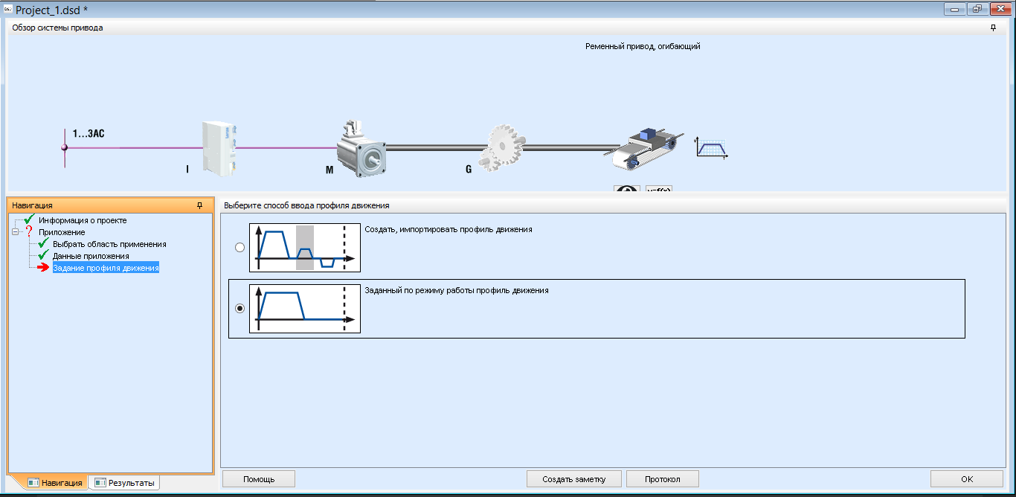
Рис.2.3.3. Вибір способу вводу профіля руху
Після того як було здійсненно вибір а саме – заданий по режиму роботи проль руху. Вводяться данні режиму роботи керування електроприводом переміщення механізму різу гофрованого картону, для виконнаня заказів заказчиків на Рис.2.3.4 та виконная поставленного завдання.
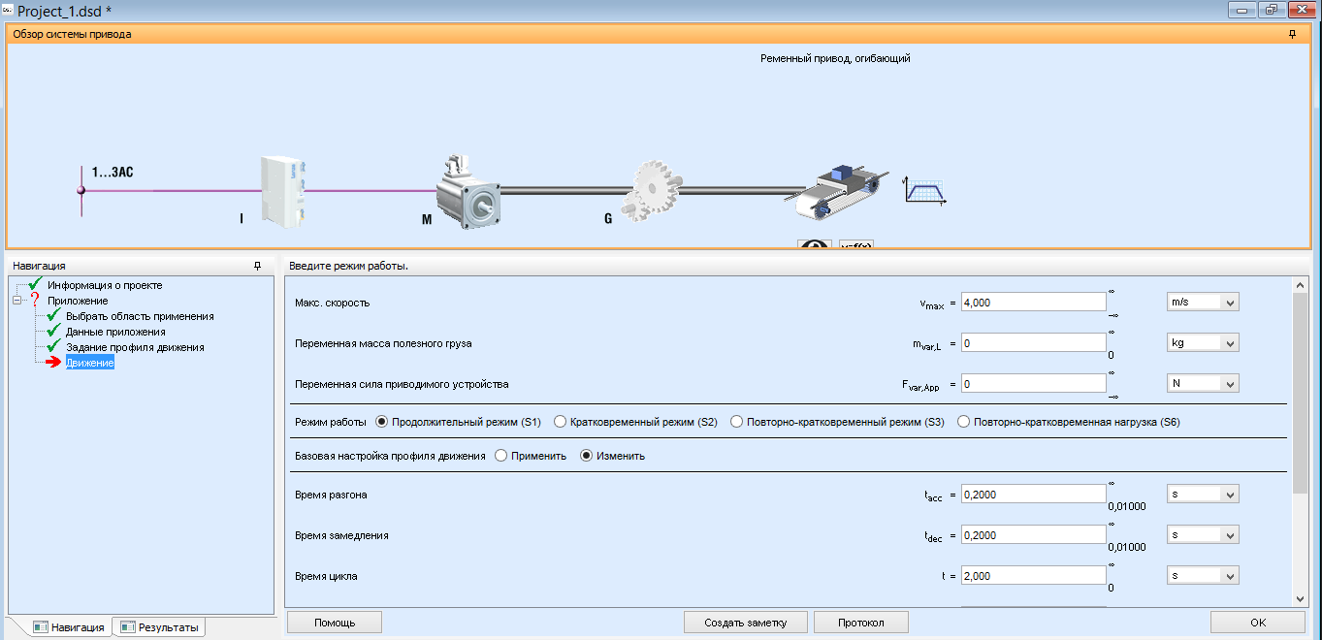
Рис.2.3.4 Дані режиму роботи
На рис.2.4.4 наведено данні які вводяться – це максимальна швидкість – 4 м/с, режим роботи – тривалий, час розгону – 0.2 секунди, час уповільнення – 0.2 секунди та час циклу який рівен 2-ом секундам.
Далі потрібно вказати данні оточуючого середовища на рис.2.3.5 наведені одразу данні преміщення де виробляеться гофрована тара. Система електропостачання 3 фазна 400 В змінного струму. Тип мережі – TT/TN. Максимальна температура навколишньго середовища двигуна/редуктора – 30 градусів цельсию. Максимальна температура навколишнього середовища перетврювача 40 градусів цельсию, та висота над рівнем моря 1000 метрів.
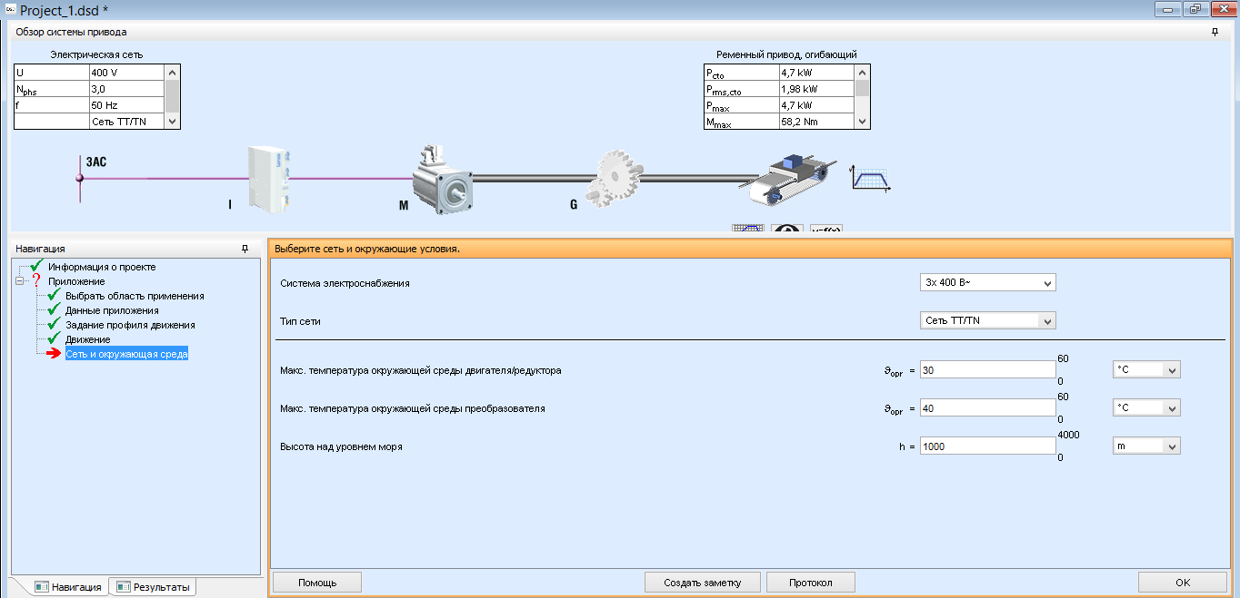
Рис.2.3.5. Дані навколишнього середовища та системи електроживлення
Наступный крок це вибір компонентів двигуна та для двигуна. Було здійсненно вибір на редукторі так двигуні з можлисвістью зворотнього зв’язку рис.2.3.6.
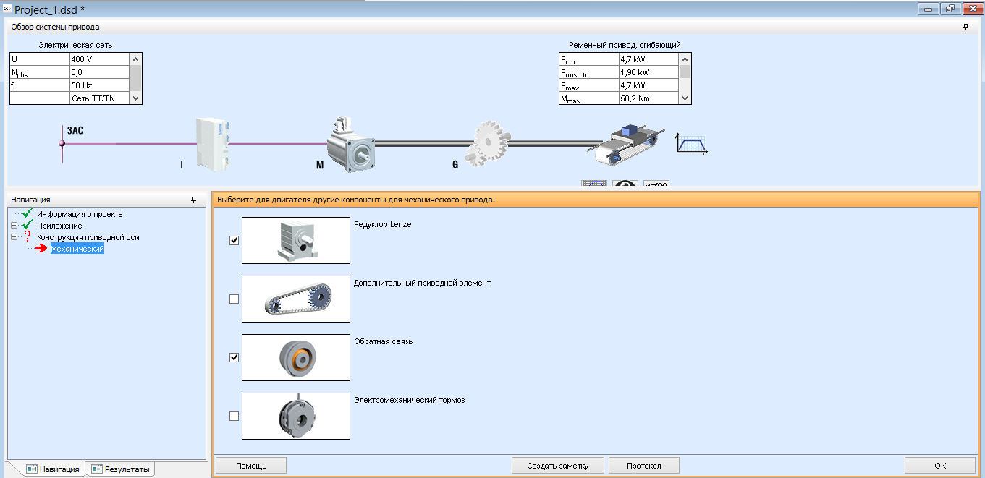
Рис.2.3.6. Вибір компонентів системи електроприводу
Після виборо компонентів потрібно обрати концепцію як привід буде живитися від мережі через перетворювач. Вибір було здійснено на перетврювачі з живленням від мережі (односессійне приводимий пристрій) рис.2.3.7.
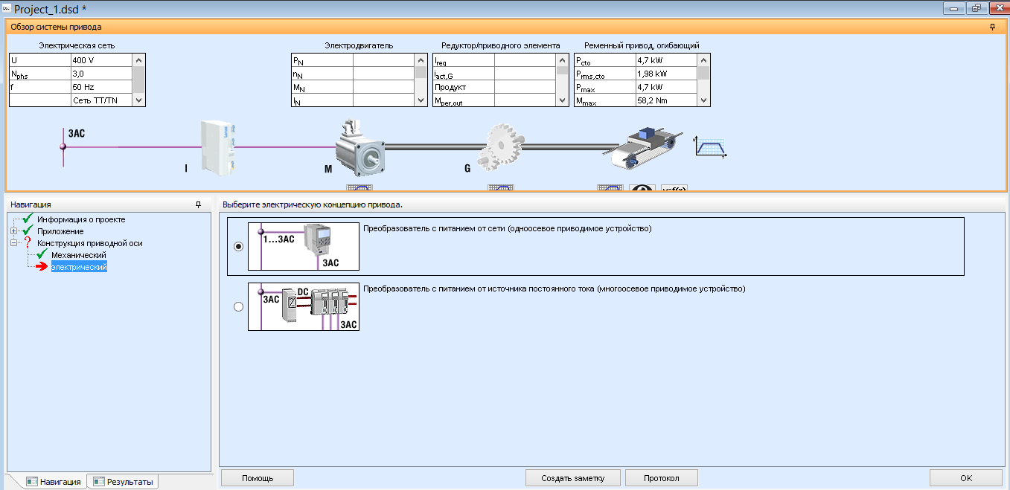
Рис.2.3.7. Вибір електричної концепції живлення приводу через перетворювач
Наступний крок – це вибір концепту привода та самогу приводу. Було обранно редуктор – циліндричний редуктор фірми Lenze g500-H. Тип монтажу редуктора/двигуна – безпосредення 2 в1, а саме прямий монтаж. Електродвигун марки Lenze m850, монтаж перетврювача/двигуна – вбудований пристрій рис.2.3.8.
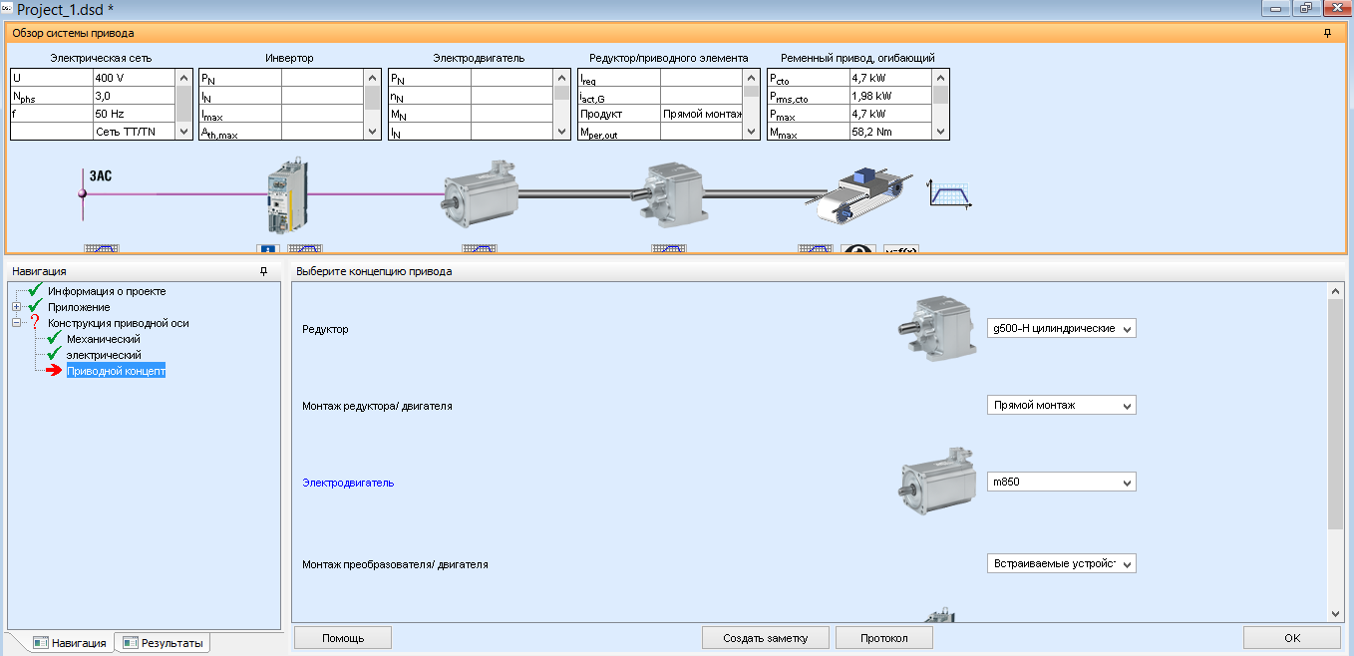
Рис.2.3.8. Вибір приводу,редуктора, перетворювача та концепту їх монтажу
Наступний крок потрібно вказати монтажне положення та середньо середня щоденна тривалість роботи – 8 робочих годин рис.2.3.9.
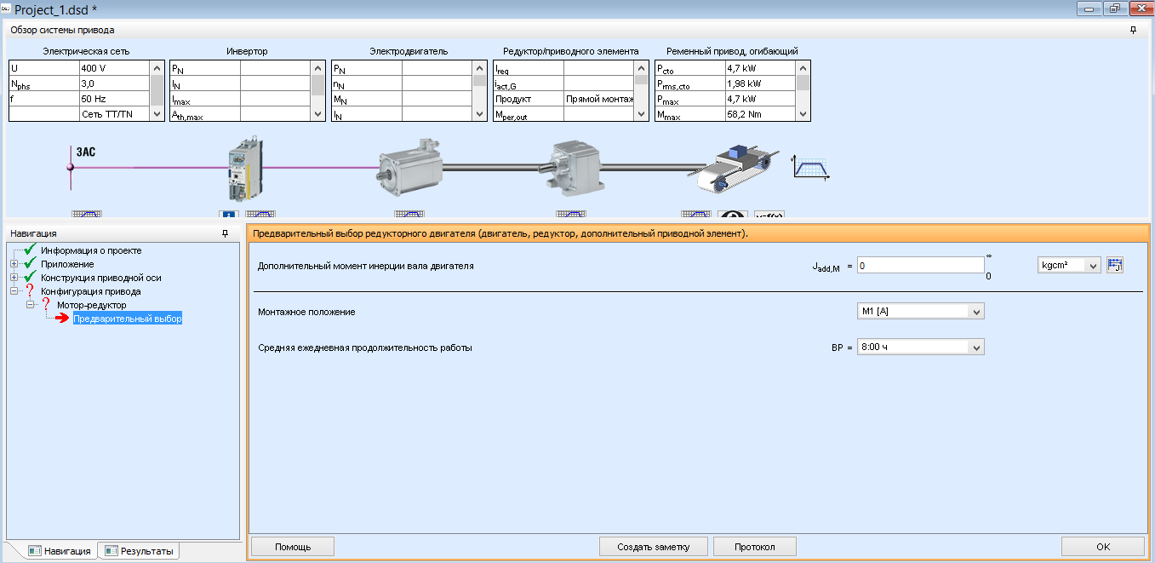
Рис.2.3.9. Попередній вибір редукторного двигуна
Після чого здійснюеться розрахунок двигуна та на скільки він буде ефективний у данному робочому процессі наведено на рис.2.3.10.
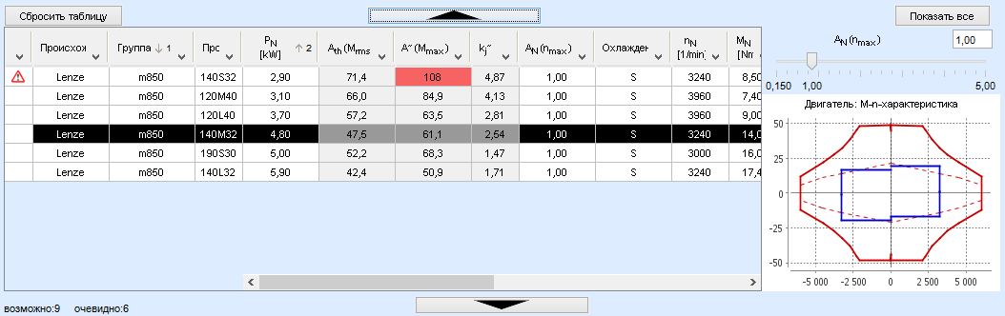
Рис.2.3.10. M-n- характеристика двигуна Lenze m850
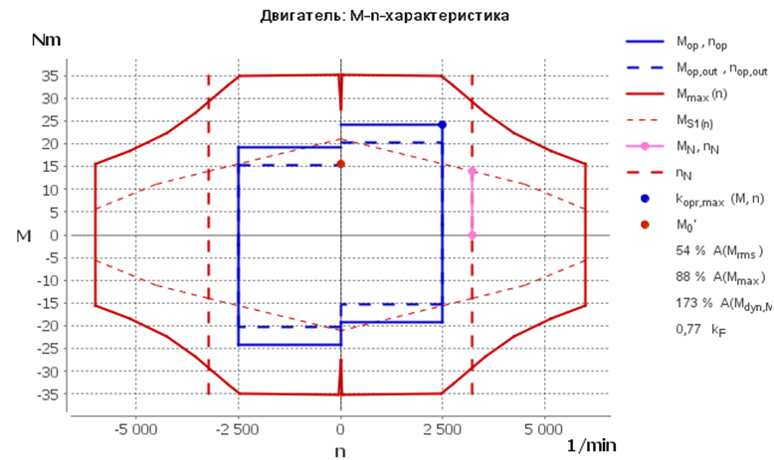
Рис.2.3.11 Детальна M-n – характеристика серво двигуна
Далі наведенно M-n – характеристика для редуктора у поедннані с електродвигуном макри Lenze m850 рис.2.3.10 та рис.2.3.11. та обертаючий момент на виході з редуктора рис.2.3.13

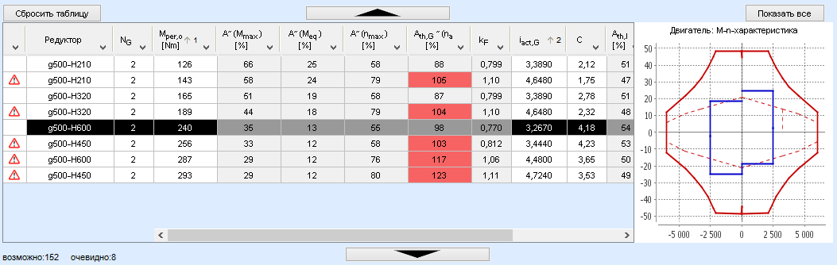
Рис.2.3.12. M-n – характеристика редуктора марки Lenze моделі g500-H600
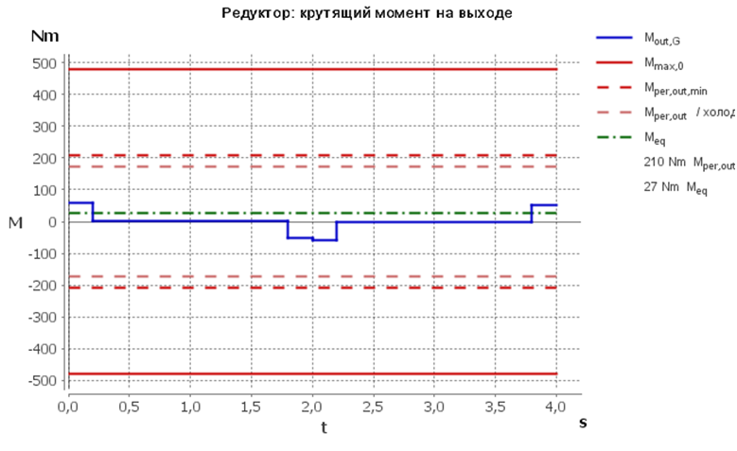
Рис.2.3.13. Обертаючий момент на виході редуктора
Виходячи з обранного електроприводу та редуктора потрібно зробити попередній вибір перетворювача на рис.2.3.14.
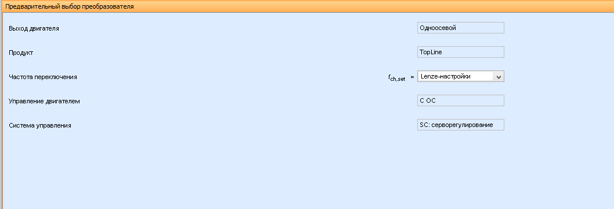
Рис.2.3.14. Вхіднній данні перетворювача

Вхідні данні – виход двигуна – одно осьовий. Керування двигуна здійснюється С-ОС. Сиситема керування перетврювачем – SC- серворегулювання рис.2.3.14.
З розрахованних данних було здійсненно вибір перетврювача – E84AVTCx5524 на рис.2.3.15 наведені данній обраного передворюча та його M-n характеристика у поэднанні з сервоприводом.
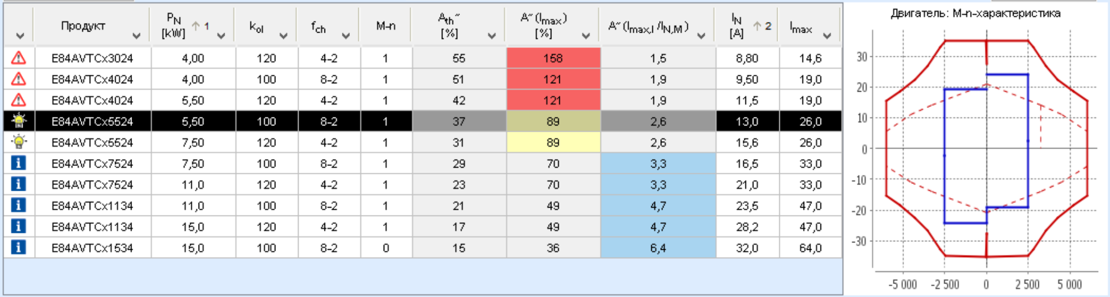
Рис.2.3.15. Вибір перетврювача для роботи з мотором/редуктором
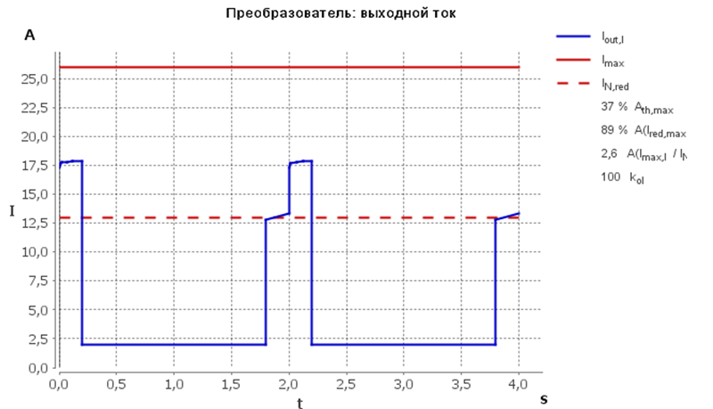
Рис.2.3.16. Вихідний струм з перетврювача
Після обранних складових необхідно обрати за якою системою зворотньго зв’язку буду працювати система. На рис.2.3.17 було обранно – зворотній звязок через резольвер RSO для того щоб система могла відслідковувати положення валу елктроприводу а також на рис.2.3.16 показано вихідний струм з перетврювача.
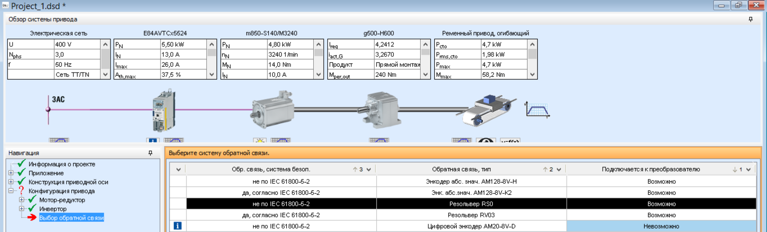
Рис.2.3.17. Вибір системи зворотнього зв’язку
Останній крок – це вибір гальмівних резисторів так як система різу гофрованної тари має дуже малий проміжок часу на розгін та зворотній рух валу потрібно обрати гальмівні резистори згідно данного технологічного процесу. Для данного режиму роботи системи було обарнно гальмівнні резитори – типу - ERBS047R400W рис.2.3.18 а також паспортні данні в таб.2.3.19.
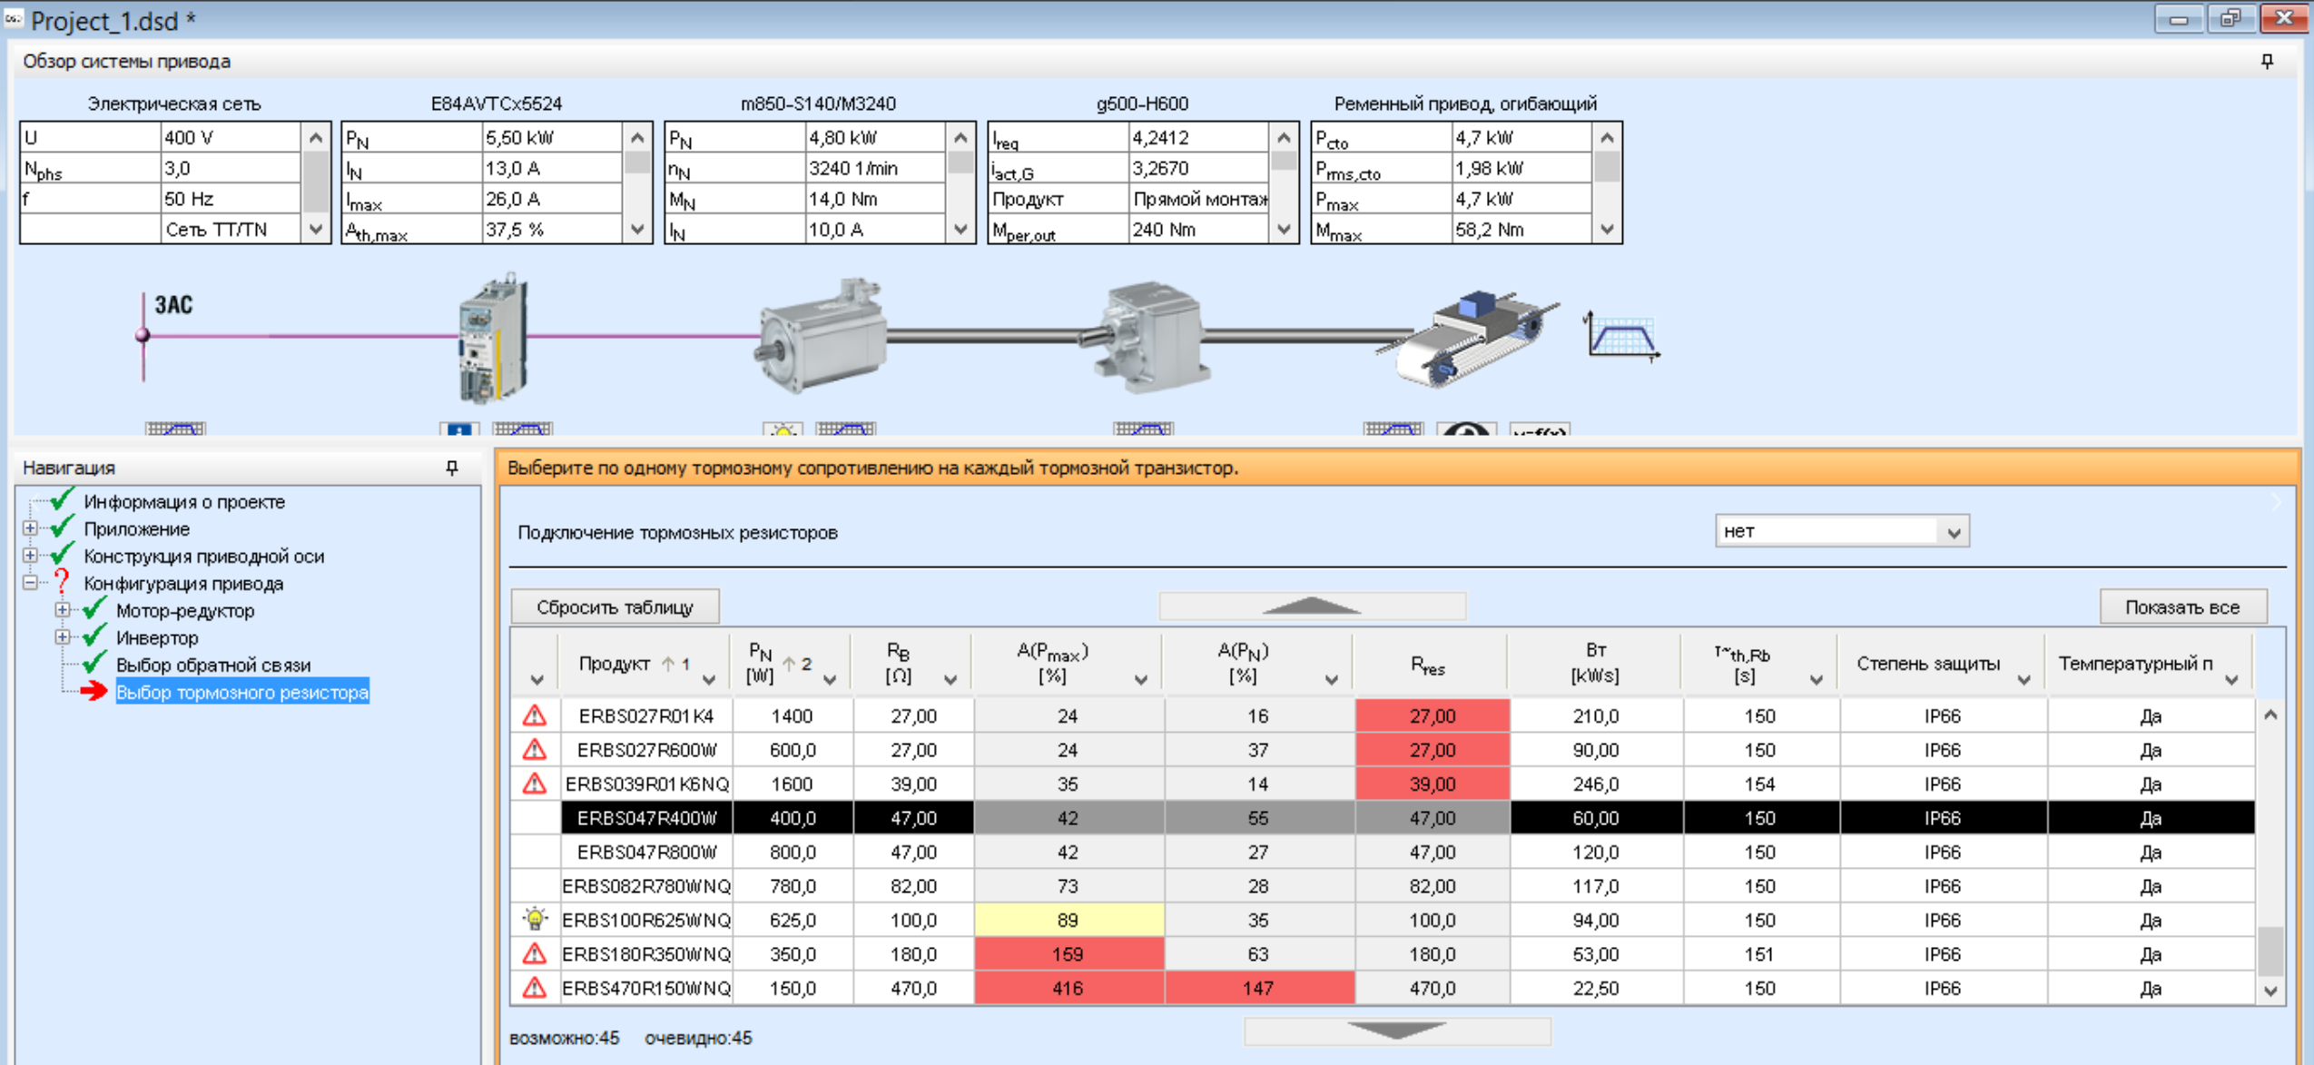
Рис.2.3.18 Вибір гальмівних резиторів згідно режиму роботи.
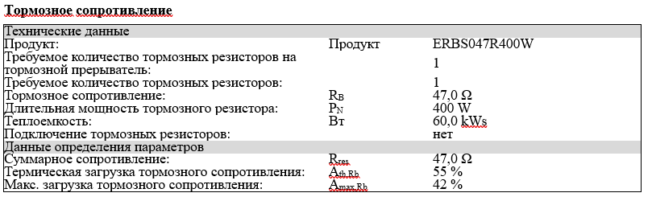
Таб.2.3.19. Паспортні данні вибраного гальмівного резистора
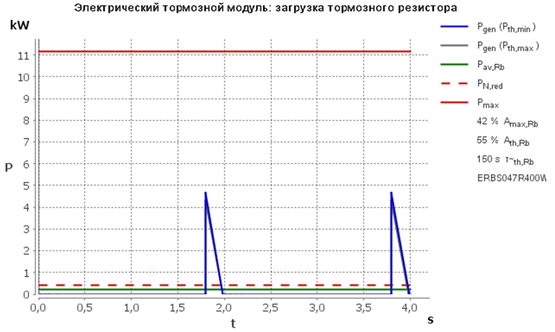
Рис.2.3.20. Електрично гальмівний модуль – завантаження гальмівного опору
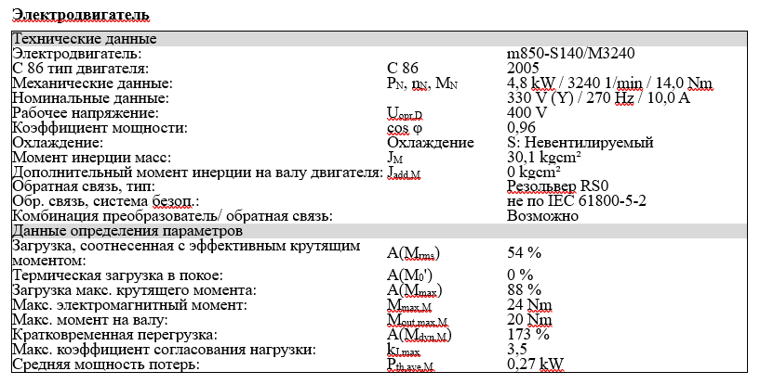
Таб 2.3.16 Паспорнтні дані обранного двигуна m850-S140/M3240

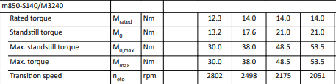
Таб 2.3.17 Паспорнтні дані обранного двигуна m850-S140/M3240
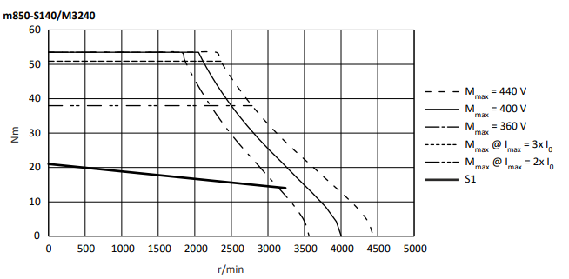
Рис. 2.3.18 Паспортна характеристика Характеристика Моменту двигуна від швидкості обертання двигунна m850-S140/M3240

2.4 Автоматизація
В даній роботі було застосованно обладнання фірми Lenze а саме контролер Lenze C300 Lenze C30GAC, перетворювач частоти E84AVTCx5524 фірми Lenze, синхронний серво-двигун m850-S140/M3240 Lenze.
В даній роботі роботу контролера у поєдннані з частотним перетворювачем здійсненно по CAN з’єднанню на фізичному рівні. Фізичний рівень дає змогу надійно передавати біти інформації ігноруючи що саме ми передаємо. Основопологаючою частиною в фізичному рівні є: часові діаграми, система синхронізації, формат даних, забезпечення найдийної передачі.
З’єднання здійснюється за допомогою роз’єму D-SUB. Для зєдннаня пристостроїв вимага мати в їхнюму виконнані наявність таких роз’ємів для підключення. Для включення приладу у мержу кабель розрізають і на його кінця встановлюють відповідні частини роз’ємів. Данний підхід дає можливість нарощувати кількість пристроїв і змінювати топологію мережі шляхом додавання в розрив кабелю нових пристроїв і кабелю с роз’ємами на кінцях.
Таблиця 2.4.1 роз’єм D-sub для CAN
Контакт | Сигнал | Примітка
1 | - | Зареєстрованний
2 | CAN_L | Сигнал лінії
3 | CAN_GND | Земля
4 | - | Зареєстрованний
5 | CAN_SHLD | Екран кабелю
6 | GND | Земля
7 | CAN_H | Сигнал лінії
8 | - | Зареєстрованний
9 | CAN_V+ | Зовнішне споживання
Для абстрагування від середовища передачі специфікація CAN уникає описувати біти даних як «0» і «1». Замість цього застосовуються терміни «рецесивний» біт і «домінантний» біт, при цьому мається на увазі, що при передачі одним вузлом мережі рецесивного біта, а іншим домінантного, прийнятий буде домінантний біт. Наприклад, при реалізації фізичного рівня на радіоканалі відсутність сигналу означає рецесивний біт, а наявність - домінантний; тоді як в типовій реалізації провідної мережі рецесії буває при наявності сигналу, а домінант, відповідно, при відсутності. Стандарт мережі вимагає від «фізичного рівня», фактично, єдиний умови: щоб домінантний біт міг перевищити рецесивний, але не навпаки.
У будь-якій реалізації мережа CAN — фізичне середовище передачі даних інтерпретується як ефір, в якому контролери, працюють як прийомо-передавачі. При цьому, розпочавши передачу, контролер не перериває прослуховування ефіру, зокрема він відстежує і контролює процес передачі поточних, передаваних ним же, даних. Це означає, що усі вузли мережі одночасно приймають сигнали, що передаються по шині. Неможливо послати повідомлення якомусь конкретному вузлу. Проте, CAN-контролери надають апаратну можливість фільтрації CAN-повідомлень.
CAN мережа призначена для комунікації так званих вузлів. Кожен вузол складається з двох складових. Це власне CAN-контролер, який забезпечує взаємодію з мережею і реалізує протокол, і мікропроцесор (CPU).
CAN-контролери з'єднуються за допомогою шини, яка має як мінімум два дроти CAN_H і CAN_L, по яких передаються сигнали за допомогою спеціалізованих прийомо-передавачів, котрі ще реалізують додаткові сервісні функції:
- регулювання швидкості наростання вхідного сигналу шляхом зміною струму на вході;
- вбудована схема обмеження струму захищає виходи передавачів від ушкодження при можливих замиканнях ліній CAN_H і CAN_L з колами живлення, а також від короткочасного підвищення напруги на цих лініях;
- внутрішній тепловий захист;
- режим зниженого енергоспоживання, в якому приймачі продовжують повідомляти контролер про стан шини для того, щоб при виявленні на шині інформаційних сигналів він міг вивести приймачі в нормальний режим роботи.
Запуск роботи схеми здійснюється за допомогою кнопки SB2 яка замикаэ контакти контактора. Після чого на контактах та в роз’ємах частотного перетворювача зявляэтсья живляча напруга.
Після чого необхідно ввімкнути контролер – здійснються натисненням кнопки SB3. Для перевірки роботи та подачі сигналу на частосний перетворювач встановленна сигнальна лампочка на +24В.
Контролер заданна программа або алгоритм на виконання різки картону дає сигнал на частотний перетворювач. Частотний перетврювач починає живити М1 – (синхронний серво-двигун m850-S140/M3240 Lenze). Для почі картону на ліні. BR1 да можливість чіткого виконання різки та відстеження обертання валу конвеєру. SQ1 – Фото елемент XUK8AKSNM12 OsiSense XU застосовується для відслідковування кількості нарізанної продукції. Після виконнаня замовлення на певну кількість на клемах CAN підключення виникає рецесивний сигнал після чого контролер усвідомлю що треба припинити подачу доміннантного сигналу на частотний перетвроювач.

2.5 Програмна реалізація задатчику другого порядку
#include <iostream>
#include <math.h>
using namespace std;
double fun(double x) // В даній строчці коду задана функция х для интеграла
{
return x;
}
double sumIntegral(double lowBound, int n, double dx) // опис першого интегратора
{
double cumSum = 0;
for (int i = 0; i < n; i++) // В данному місці задан цикл в якому при умові що i < n будет збільшуватись i поки не стане більше n (значень обраховує інтеграл)
{
double xi = lowBound + i * dx;
double funValue = fun(xi);
double rectangleArea = funValue * dx;
cumSum += 66 * rectangleArea;
}
return cumSum;
}
double sumIntegral_1(double lowBound, int n, double dx) // Опис друго інтегратора
{
double cumSum_1 = 0;
for (int i = 0; i < n; i++)
{
double xi_1 = lowBound + i * dx;
double funValue = fun(xi_1);
double rectangleArea_1 = funValue * dx;
cumSum_1 += 20 * rectangleArea_1;
}
return cumSum_1;
}
int main()
{
int x_1, x1, x2, sum_1, sum_2, x3, integrator_1;
double lowBound; // нижняя границя интеграла
double upBound; // верхняя границя интеграла
int n; // Кількість значень які оброховує інтеграл
x1 = 0;
x2 = 0;
x3 = 0;
cout << "Input x: " << endl; // вводимо перший сигнал що входить на суматор
cin >> x_1; // вводимо с клавіатури перший сигнал на суматор
cout << "Input two number 1st lowBound 2nd upBound and n - count " << endl; // Вивожу повідомлення з проханням ввести два числа нижнюю границю и верхню межу интегралу
cin >> lowBound >> upBound >> n; // ввод с клавіатури
sum_1 = x_1 - x1 - x2; // Перший сумматор через який проходить сигнал
if (sum_1 < 0) // Функция SIGN sum_1 < 0 при даній умові значення яке виходить з sum_1 сумматора будет проходить перевірку, якщо sum_1 < 0 то чило набуває знак (-) .
{
sum_1 = (-1)*sum_1;
}
else if (sum_1 > 0) // Якщо sum_1 > 0 то число = число мається на увазі що числома буде рівне собі і на виході буде теж саме число.
{
sum_1 = sum_1;
}
else if (sum_1 = 0) //Якщо число sum_1 = 0 то число будет мати значення 0
{
sum_1 = 0;
}
sum_2 = sum_1 - x3; // Проходить через другий сумматор sum_1
if (sum_2 < 0) // В данному випадку усе що і було в випадку if (sum_1 < 0)
{
sum_2 = (-1)*sum_2;
}
else if (sum_2 > 0)
{
sum_2 = sum_2;
}
else if (sum_2 = 0)
{
sum_2 = 0;
}
double Sumator_2 = sum_2; // В данному пункті створюю нову змінну
double dx = (double)(upBound - lowBound) / n;
double result = sumIntegral(lowBound, n, dx); // Визивається више описанна змінна в результаті якої cumSum += 66 * rectangleArea;
double result_1 = result * sum_2; // в цьому рядку ми проводимо сигнал який вийшов з останнього Суматора через перший інтегратор
double result_1_modul = fabs(result_1); // в даній функції беремо число по модулю
double multiple = (result_1_modul * result_1) * (0.1 / 10); // множимо сигнал що вийшов з першого інтегратора на модуль числа і множимо на блок 0.1 / 10
double result_1_1 = sumIntegral_1(lowBound, n, dx); // викликаємо функцію інтеграла cumSum_1 += 20 * rectangleArea_1;
double result_2_1 = result_1_1 * result_1; // Сигнал який вийшов з першого інтегратора проводимо через другий ін-тегратор
double sum_1_1 = sum_1 - multiple - result_2_1; // Відповідно зворотній зв'язок який приходить на перший суматор
cout << sum_1_1; // виводжу число яке отримав за перший прохід по задатчику другого порядку
return 0; // при успішному виконання коду програма поверне 0 що дає зрозуміти що програма працює
}

2.6. Порівняльний аналіз існуючих сервоприводних рішень
В даному розділі було сдійснено порівняння сихронного сервоприводу з приводу із асинхронним серводвигуном
Табл.14.1 Переваг та недоліків сихронного сервоприводу
КПереваги | Недоліки
Хороша керованість (стабільність швидкості) | Висока вартість перетворювача і двигуна
Велика величина відносини потужність / розмір | Немає виходу без датчика зворотного зв'язку
Високий ККД | Обмеження максимальної швидкості
Не вимагають обслуговування (немає щіток)
Висока перевантажувальна здатність (до 5 * Tном)
Знижений нагрів при малих швидкостях
Високий динамічний коефіцієнт (Tmax / J)
Великий діапазон регулювання (до 32000)
Висока точність позиціонування
Забезпечення утримання валу при нульовій швидкості
Відсутність ефекту втрати кроків
Табл. 4.2 Переваг та недоліків асихронного сервоприводу
Переваги | Недоліки
Високий ККД | Нагрівання при малих швидкостях незалежна вентиляція
Не вимагають обслуговування (немає щіток) | Перевантажувальна здатність до 3 * Tном
Велика максимальна швидкість | Висока вартість (перетворювач, енкодер)
Хороша керованість (стабільність швидкості) | Невелика величин відносиності потужність / розмір
Великий діапазон регулювання (до 32000)
Забезпечення утримання валу при нульовій швидкості
Висока точність позиціонування
Може працювати без датчика зворотного зв'язку

Табл. 4.3 Порівняльний аналіз сихронного приводу з асинхроним .
Асинхроний (07.F4-F) | Синхронный (тип двигателя C2)
Номінальная потужність: 0.75 кВт | Номінальная потужність: 0.75 кВт
Ном. швидкість : 2825 об/мин | Ном. швидкість: 3000 об/мин
Ном. момент: 2,5 Н*м | Ном. момент: 2.3 Н*м
Макс. момент: 6,6 Н*м | Макс. момент: 12.0 Н*м
Момент інерції ротора: 5.7 x 10-4 кг*м2 | Момент інерції ротора: 2.7 x 10-4 кг*м2
Теоретичний час розгону до 3000 об/хв: 27 мс | Теоретичний час розгону до 3000 об/хв: 7 мс
Номінальний струм: 3.0 А | Номінальний струм: 2.6 А
Номінальна напруга: 230 В | Номінальна напруга: 190 В
ККД: 77 % | ККД: 88 %

Згідно порівння наведенного в таблиці 4.3 та наведеним перевагами та недоліками в таблицях 4.1 та 4.2 наглядно можливо побачити що синхроний двигун має більшу номінальну швидкість менше споживання струму та напруги максимальний момент та що саме головне менший момент інерції ротора. Є притаманні особливості асинхронного серво приводу що він може швидше виходити на номінальну швидкість але ця особливість нівелюється цінною за цей асинхронний привід. Синхроний в свою чергу має можливість точніше задавати кут повороту з точністю до кутових хвилин.

РОЗДІЛ 3
РОЗРОБЛЕННЯ СТАРТАП-ПРОЕКТУ
3.1 Цілі та етапи реалізації стартап-проекту
На початку розроблення стартап-проекту доцільно обґрунтувати цілі етапів його реалізації (табл. 3.1).
Таблиця 3.1 – Цілі основних етапів реалізації стартап-проекту
Етапи реалізації стартап-проекту | Цілі етапів реалізації стартап-проекту
Початковий етап стартап-проекту | Дослідження потреб та запитів споживачів, суперечностей та технологічних недосконалостей діючих продуктів-аналогів конкурентного середовища
Етап обґрунтування актуальності та новизни інноваційної ідеї | Задоволення нових потреб споживачів, подолання певних суперечностей поточних технологічних процесів, вдосконалення діючих технологій та устаткування тощо
Етап аналізу конкурентного середовища | Виявлення можливих конкурентів-виробників, які виготовляють схоже обладнання або пропонують схожі технології та здійснення порівняльного аналізу  техніко-економічних переваг та недоліків реалізації пропонованої ідеї
Етап обґрунтування ресурсного забезпечення проекту | Визначення необхідних матеріальних, трудових, капітальних ресурсів, ключових процесів, технологій, обладнання та реалізації проекту в часі і просторі
Етап фінансового забезпечення реалізації проекту | Обґрунтування собівартості та ціни реалізації  інноваційної ідеї
Інвестиційний етап реалізації стартап-проекту | Пошук потенційних інвесторів фінансування  стартап-проекту
Маркетинговий етап реалізації проекту | Обґрунтування каналів збуту продукту стартап-проекту, залучення потенційних споживачів, формування необхідних сегментів ринку

  - Обґрунтування актуальності та новизна інноваційної ідеї
Обґрунтування інноваційної ідеї зумовлює необхідність окреслення її актуальності для подолання виявлених суперечностей, вивчення та характеристики нових потреб і запитів споживачів, які будуть покладені в основу розроблення інноваційної ідеї, технології, обладнання, їх виробництва та продажу в ході реалізації стартап-проекту, але водночас доцільно охарактеризувати основні переваги пропонованого обладнання або технології, а також вигоди від їх використання споживачами.
Інноваційністю ідеї є розвиток концепцій і “вдосконалення процесу різу гофрованної тари загострення уваги суспільства до екологічної ситуації, значна частина якої пов’язана з викидами в межах виробництв.
Гофрокартон — це матеріал для упакування, широко використовуваний в промисловості. Він відрізняється не тільки малим вагою і дешевизною, але і високими фізичними параметрами. Виявляється одним із найбільш розширених матеріалів у світі для використання в якості упаковки. Головною особливістю виробництва гофрокартона є можливість використовувати папір і картон, отримані з макулатури, що позитивно з точки зору економічних ресурсів та захисту навколишнього середовища. Недоліком гофрокартона є його низька вологостійкістью.
Найпопулярніший гофрокартон складається з трьох слоїв: два плоских шару картону (топлайнери) і один шар папери між ними, що має хвильову (гофрированную) форму (флютинг). Така композиція шарів робить гофрокартон, незважаючи на характеристики його компонентів, особливо жостким, які володіють протилежністю як в направленні, перпендикулярному плоскості картону, так і в напрямках вповз плоскості. Для подальшого поліпшення фізичних властивостей упаковки з гофрокартона застосовуються п'яті- та у сім слоїв матеріал, при якому шари картону і папери чергуються один за іншим. Розміри, якість і параметри упаковки з гофрокартона регулюються галузевими стандартами, накладує також своїми вимогами до процесу виробництва.

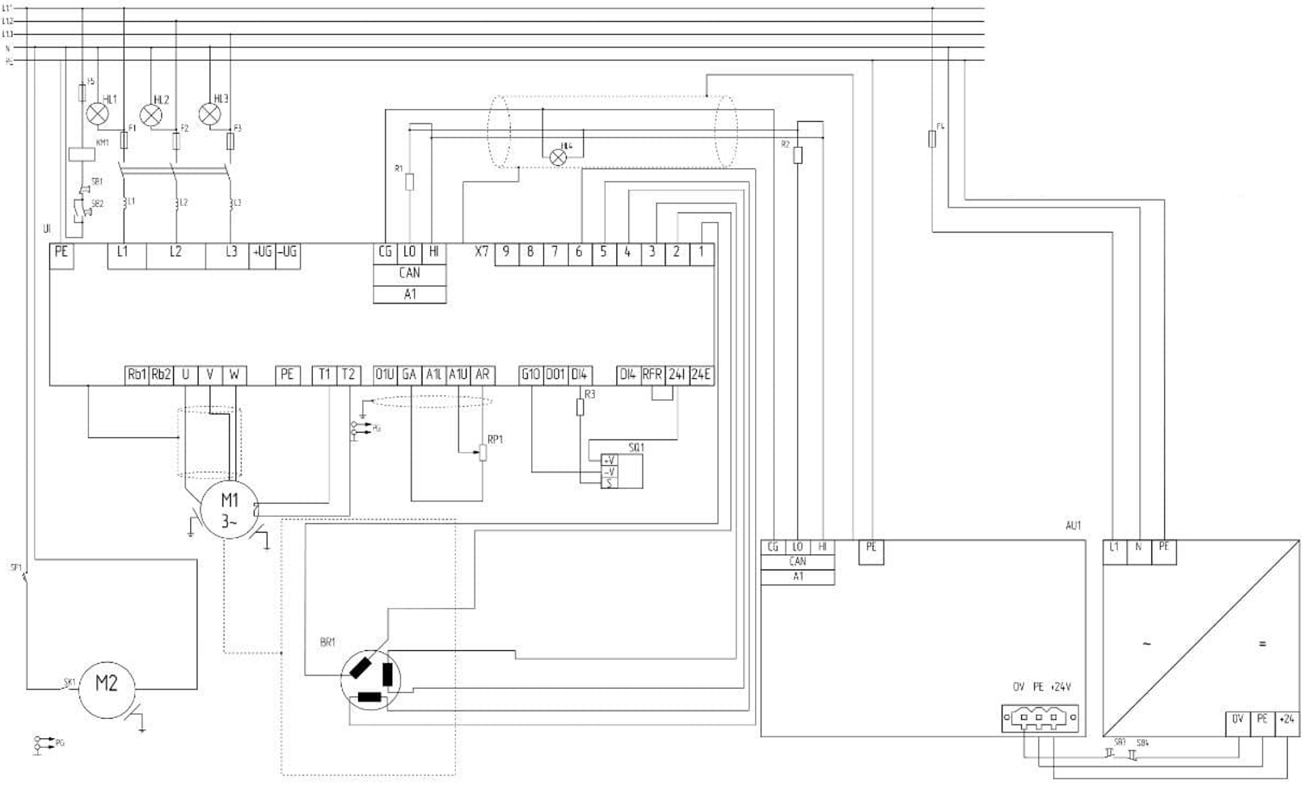
Рис.3.2.1. Власна розроблена електрична схема

Таблиця 3.2 – Актуальність та новизна ідеї стартап-проекту
Зміст ідеї | Напрямки застосування | Переваги та вигоди споживача
Інтеграція електроприводу в слідкуючого приводу для зменшення браку виготовленої продукції | - Заводи виробники по гофрованій тарі; | Зменшення витрат на ресурси по виготовленю продукції
 | - Заводи виробники по гофрованій тарі; | Стабільність автоматизованної системи
 | - Заводи виробники по гофрованій тарі; | Стійкість до збурюючих процессів
 | - Заводи виробники по гофрованій тарі; | Зменшення капітало вкладень
 | - Заводи виробники по гофрованій тарі; | Зменшення затрат на відновлення роботи лінії
 | - Заводи виробники по гофрованій тарі; | Висока швидкість лінії та виконная поставленного завдання
 | - Заводи виробники по гофрованій тарі; | Швидкість та різноманіття виконнаня замовлення
 | - Заводи виробники по гофрованій тарі; | Можливість безпосреднього впливу та налогодження лінії
 | - Заводи виробники по гофрованій тарі; | -
 | - Заводи виробники по гофрованій тарі; | -
 | - Заводи виробники по гофрованій тарі; | -

3.3 Аналіз конкурентного середовища
Серед усього розмаїття видів упаковки найбільш популярний гофрокартон. Він легкий, пластичний і при цьому досить міцний. Ящик з багатошарового гофрокартону мало відрізняється за своїми характеристиками від дерев'яного, але набагато дешевший. Важливо й те, що гофрокартон виготовляється з макулатури, в тому числі з використаної картонної тари. Це здешевлює виробництво і полегшує навантаження на навколишнє середовище.
В Україні випуск коробок і ящиків з гофрокартону постійно зростає. Наприклад, за 11 місяців 2020 року було виготовлено такої тари на 9,2% більше, ніж за аналогічний період 2019- го.
Обсяг виробництва коробок і ящиків з паперу або картону гофрованих в Україні, тонн
Зростаюче виробництво картонної тари підвищує попит на її складові: тест-лайнер і флютинг. Перший являє собою плоску, а другий гофровану частина гофрокартону. В результаті з'єднання складових і виходить добре нам знайомий матеріал, що забезпечує захист від ударів, тепло- і частково вологоізоляцію.
Виробництво тест-лайнера і флютингу може бути організовано відповідно до розробленого аналітиками Pro-Consulting бізнес-планом. Реалізація даного проекту дозволить новоствореному підприємству зайняти частину ринку паперової продукції, необхідної для виготовлення гофрокартону, а згодом й розширити її асортимент.
Проводитися лайнер і флютинг буде з макулатури, одна тонна якої зберігає близько чотирьох кубометрів деревини. У нашому випадку, використання вторинної сировини дозволить не тільки берегти природу, але зменшити собівартість продукції, що випускається.
У виробничому цеху необхідно змонтувати п'ять груп обладнання: папероробна машина продуктивністю до 80 тонн паперової продукції на добу;техніка для підготовки паперової маси;система підготовки води;комплекс для виробництва пари, основу якого складе паровий котел Ural Power 6000,обладнання лабораторії перевірки якості сировини і готової продукції.
Для монтажу, налагодження та налаштування всього виробничого комплексу буде потрібно до 14 місяців. Після завершення цього періоду, підприємство буде поставляти на ринок необхідний виробникам гофрокартону тест-лайнер і флютинг.
За результатами фінансових розрахунків, проведених при розробці бізнес-плану, рентабельність продажів складе 32,1%, що означає отримання більш 32 центів чистого прибутку з кожного долара прибутку. Витрачені на створення підприємства кошти окупляться з урахуванням дисконту менше ніж через 2,5 року (26,2 місяця).
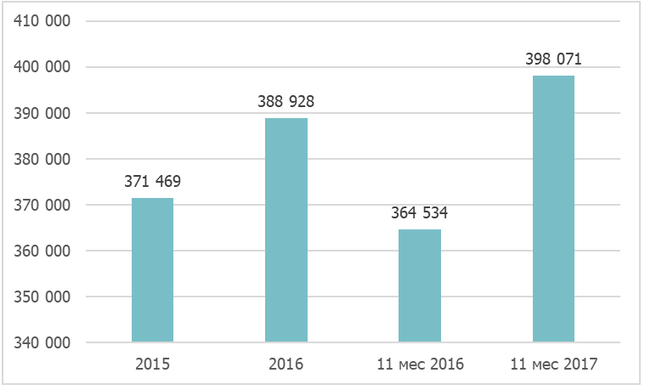
Рис.3.3.1 Обсяг виробництва коробок і ящиків з паперу або картону гофрованих в Україні, тонн
На рисунку 4.3.1 зображено Обсяг виробництва коробок і ящиків з паперу або картону гофрованих в Україні, тонн.
В даний момент часу більшість виробництв є автоматизованими системами управління, які включають в себе необхідні агрегати і машини, системи автоматичного контролю та захисту, дистанційного і телемеханічного управління, системи автоматичного регулювання та керування у виробництві, та які потребують чіткого контролю в виробництві гофро-тари. Виробництво гофротари найбільш відповідальний етап виробництва картону.
В даній статті головним завданням є програмне керування електроприводом переміщення механізму різання гофрованого картону. Для плавності керування переміщенням синхронного серводвигуна із поєднанням його з контролером був реалізований задатчик другого порядку. Для контролера було розроблено алгоритм реалізованого задачтика на мові програмування С++.
Автоматизація виробництва - це процес, при якому функції управління і контролю, раніше виконувані людиною, передаються приладам і автоматичним пристроям. Ефективна реалізація сучасних виробництв з переробки сільськогосподарської продукції вимагає оснащення їх системами контролю і оперативного управління, що забезпечують отримання продукції заданої якості, зниження її собівартості, контроль екологічної ситуації, комфортні умови праці для обслуговуючого персоналу.
В даний момент часу більшість виробництв є автоматизованими системами управління, які включають в себе необхідні агрегати і машини, системи автоматичного контролю та захисту, дистанційного і телемеханічного управління, системи автоматичного регулювання та керування у виробництві, та які потребують чіткого контролю в виробництві гофро-тари.
Виробництво гофро-тари- найбільш відповідальний етап виробництва картону.
Завдання управління виробництвом в цілому являє собою оптимізаційну задачу досягнення деякого критерію (прибутку, витрат та ін.) При дотриманні яких визначали за технологічним регламентом обмежень на параметри процесу.
Ефективна реалізація сучасних виробництв вимагає оснащення їх системами контролю і оперативного управління, що забезпечують отримання продукції заданої якості, зниження її собівартості, контроль екологічної ситуації, комфортні умови праці для обслуговуючого персоналу. Виробництво гофротари найбільш відповідальний етап виробництва картону. В дані статті головним завдання є розробити систему програмного керування для автоматизація системи різу гофрованого картону. В якості виконавчого механізму використовується сервопривод із синхронним двигуном, що керується від програмованого логічного контролера за допомогою цифрового інтерфейсу зв’язку. В той же час, для запропонованого контролера немає готових бібліотек для формування завдання від задачника інтенсивності другого порядку, а тільки першого. Тому, задача розробки програми реалізації задатчика інтенсивності другого порядку на мові програмування С++ а також перевірки його працездатності із сервоприводом є актуальною задачею
В данному проекті головним завдання є розробити систему та вибрати обладнання для автоматизація системи різу гофрованого картону. Булло ціле спрямовано обрати синхронний серво-двигун реалізувати його у поєднанні з контролером. Для контролера було розробленно алгоритм змодельованого задатчика інтенсивності другого порядку, даний алгоритм був розробленно на мові програмування С++.
Потенційні внутрішні переваги (сильні сторони) можуть бути визначені як використання переваг організаційно-правової форми організації бізнесу, наявні конкурентні переваги (унікальність); найважливіші відмінності в компетенції щодо певної діяльності, інноваційність; концентрація на швидко зростаючих сегментах ринку; увага до зниження витрат; вища за середню рентабельність і прибутковість; творчий, підприємницький менеджмент вищі за середні технологічні та інноваційні навички (компетентності).
Потенційними внутрішніми недоліками (слабкі сторони) можуть бути такі: відсутність знань організаційно-правових форм організації бізнесу; відсутність реальних конкурентних переваг; нижчі за середні темпи зростання; розміри виробництва надто малі, щоб впливати на ринкову ситуацію, або занадто великі, тому починається «хвороба великих компаній»; відсутність реальних особливих навичок у галузі менеджменту, брак талантів; відсутність міцної позиції, щоб боротися із загрозами, тощо.
До потенційних зовнішніх можливостей можна віднести такі: розвиток економіки країни; соціально-політична стабільність; доступність інвестицій та кредитів; обслуговування додаткових груп споживачів; входження в нові ринки (сегменти); розширення виробництва для задоволення потреб споживачів; споріднена диверсифікація; товари з доповненнями (неспоріднена диверсифікація), що закуповуються; вертикальна інтеграція; можливість руху в бік більш привабливих стратегічних груп; розвинутий фондовий та інші фінансові ринки; розвинуті ринки know-how.
Потенційні зовнішні загрози: високі темпи інфляції; велика ймовірність виникнення нових конкурентів, зокрема іноземних; уповільнений темп зростання ринку або його спад; зростання тиску конкурентів; технологічні прориви в інших країнах, що зменшують конкурентоспроможність вітчизняної продукції; виникнення труднощів під час укладання договорів із постачальниками та споживачами; зміни в потребах споживачів; негативні демографічні зміни; соціально-політична нестабільність.
Результати SWOT-аналізу доцільно узагальнити у відповідній матриці (табл.3.3)
Таблиця 3.3 – Матриця SWOT-аналізу
S (strength) – Сильні сторони | W (weaknesses) – Слабкі сторони
- унікальність;  - інноваційність;  - сприяння зростанню чисельності цільових груп споживачів чи їхній лояльності;  - концентрація на швидко зростаючих сегментах ринку;  - увага до зниження витрат;  - вища за середню рентабельність і прибутковість;  - вищі за середні технологічні та інноваційні навички;  - творчий, підприємницький менеджмент | - відсутність знань організаційно-правових форм організації бізнесу;  - відсутність реальних конкурентних переваг;  - нижчі за середні темпи зростання;  - брак деяких ключових навичок для ефективної конкуренції;  - брак фінансових ресурсів, недостатня прибутковість;  - втрата репутації у споживачів;  - розміри виробництва надто малі, щоб впливати на ринкову ситуацію, або занадто великі;  - відсутність реальних особливих навичок у галузі менеджменту, брак талантів;  відсутність міцної позиції, щоб боротися із загрозами

  - Обгрунтування ресурсного забезпечення проекту
Велике значення в досягненні прибутковості проекту мають економічні ресурси, які визначають характер функціонування, темпи та структуру розвитку підприємницької діяльності, вони являють собою базу для економічного зростання. Тому має місце обгрунтування ресурсів стартап-проекту.
Матеріальні ресурси. Виробничі потужності (робочі й силові машини й устаткування); виробничий і господарський інвентар і приналежності обчислювальна техніка й програмні засоби до неї; будівлі; транспортні засоби; передавальні пристрої; вимірювальні й регулюючі прилади й пристрої; інструменти.
Інтелектуальні ресурси. Патенти, авторські права ,товарні знаки, права на дизайнерську діяльність, виробничі таємниці,знаки обслуговування.
Людські ресурси. Персонал. Висококваліфікованих фахівців у сферах електроніки, персонал КІПА, автоматизації, механіки.
Інформаційні ресурси. Інформаційні технології.
Фінанси. Грошові кошти, використання частини виручки на фінансування розробок на замовлення клієнтів, це є гарантією, що вони не стануть замовляти обладнання у конкурентів, кредитні лінії або фондовий резерв для найму співробітників на керівні посади.
Обґрунтуємо та узагальнимо в табл. 3.4 величину необхідних капіталовкладень на реалізацію стартап-проекту.
Таблиця 3.4 – Обґрунтування капіталовкладень на реалізацію проекту
Статті капіталовкладень | Величина, тис. грн.
Прямі матеріальні затрати
витрати матеріалів | 100
витрати комплектуючих виробів | 90
витрати електроенергії | 70
витрати на запасні частини | 40
інші матеріальні витрати | 150
Прямі затрати на оплату праці виробничих працівників
заробітна плата виробничих працівників | 160
премії, заохочення, компенсаційні виплати виробничих працівників | 900
оплата відпусток виробничих працівників | 900
Вартість основних фондів та нематеріальних активів виробничого призначення
початкова вартість задіяних у виробничому процесі основних засобів та необоротних нематеріальних активів (разом із транспортуванням, установкою та демонтажем) | 900
Інші прямі витрати
витрати на дослідження та розробку інноваційних продуктів | 740
витрати на послуги сторонніх підприємств (охорона, реклама, оренда) | 860
витрати на оплату комунальних послуг | 36
повернення інвестицій та їх обслуговування | 8965
Загальновиробничі витрати
витрати на управління виробництвом (оплата праці управлінського персоналу всіх підрозділів підприємства) | 440
витрати на основні засоби та нематеріальні активи загальновиробничого призначення | 280
витрати на вдосконалення технології й організації виробництва | 259
витрати на опалення, освітлення, водопостачання, водовідведення та інше утримання виробничих приміщень | 458
витрати на охорону праці, техніку безпеки і охорону довкілля | 127
Всього капіталовкладень на реалізацію проекту | 16000

  - Ключові види діяльності та ключові партнери
Ключовими видами діяльності, направлених на реалізацію завдань проекту є інноваційна, виробництво та сервісне обслуговування. Детальніша інформація наведена в табл. 3.5
Таблиця 3.5 – Ключові види діяльності
Діяльність | Опис | Результат
Інноваційна | Реалізація науково-дослідницької роботи в матеріальне використання на виробництві | Покращення виробництва та іноваційна схема з воготовлення гофрованої тари
Виробництво | Виробництво нових конєерних ліній для існуючого виробництва | Продукт для виробництва гофрованної тари
Сервіс | Доставка; установка, інструктаж по експлуатації;; гарантійне обслуговування; наявність і надання; післягарантійне обслуговування | Тісна взаємодія з заводами виробниками

  - Фінансове обґрунтування стартап-проекту
Означений етап реалізації стартап-проекту передбачає обґрунтування необхідних витрат, формування на їх основі собівартості реалізації бізнес-ідеї стартап-проекту та формування її ціни. Витратне обґрунтування ціни товару передбачає обґрунтування собівартості виробництва товару. Собівартість узагальнює витрати підприємства на виробництво і реалізацію товару. Положення бухгалтерського обліку – 16 «Витрати» [78], найбільш узагальнений підхід до класифікації витрат, передбачає п’ять економічних елементів (табл. 3.7).
Таблиця 3.7 – Витрати виробництва за економічним елементами
Виробнича собівартість продукції | Прямі матеріальні затрати:  - витрати сировини й матеріалів;  - витрати комплектуючих виробів;  - витрати енергії;  - інші матеріальні витрати;
Виробнича собівартість продукції | Прямі затрати на оплату праці:  - заробітна плата за ставками і тарифами;  - премії, заохочення, оплата відпусток;  - оплата іншого невідпрацьованого часу;  - інші витрати на оплату праці.
Виробнича собівартість продукції | Соціальні відрахування до Пенсійного фонду – 22% по заробітній платі
Виробнича собівартість продукції | Амортизація основних фондів та нематеріальних активів для власного виробничого призначення:  - амортизація необоротних нематеріальних активів та основних засобів;  - амортизація інших необоротних матеріальних активів;.
Виробнича собівартість продукції | Інші прямі витрати:  - витрати на дослідження та розробки;  - вартість робіт, послуг сторонніх підприємств та комунальних послуг;  - вартість оренди, повернення інвестицій та їх обслуговування.
Виробнича собівартість продукції | Загальновиробничі витрати

    - Прямі матеріальні витрати
Відповідно до П(С)БО 16 «Витрати» обґрунтуємо прямі матеріальні витрати на одиницю продукції – витрати на матеріали, комплектуючі, енергію, комунальні послуги, запасні частини, малоцінні необоротні витрати (МНМА). Останні згідно з П(С)БО-7 «Основні засоби» – спеціальні інструменти, пристрої, предмети, термін використання яких більше одного року [78]. Підприємствам надано самостійне право відносити до складу МНМА інструменти та пристрої вартістю до 6 тис. грн. Вони можуть списуватися на собівартість одноразово.
Для обґрунтування витрат електроенергії річний обсяг спожитої електроенергії визначається за формулою:
(3.1)
де Р – номінальна потужність електродвигуна, КВт;
К_{m} – коефіцієнт використання двигуна за потужністю (при відсутності конкретних даних приймають 0,8);
n_{з.м} – кількість змін роботи обладнання протягом доби;
Т_{зм} – тривалість зміни, год;
К_{t} – коефіцієнт попиту (при відсутності конкретних даних приймають 0,4);
n_{дн} – кількість робочих днів у році;
η_{дв} – коефіцієнт корисної дії електродвигуна (при відсутності конкретних приймають 0,95).
$W=78 МВт⋅год$.
Водночас, витрати на електроенергію спрощено визначаються за формулою:
, (3.2)
де – тарифна вартість електроенергії, грн/МВт‧год, $а=471,796 грн/МВт⋅год$.
$C_{ел.ен.}=36,8 тис. грн/МВт⋅год$.
Означені витрати узагальнимо в табл. 3.8.

Таблиця 3.8 – Прямі матеріальні витрати
№ п/п | Назва ресурсу | Од. вим. | Ціна | Кількість ресурсу | Потреба на рік
1. | Витрати матеріалів | тис. грн | 20 | 1000 | 100
2. | Витрати купівельних  комплектуючих виробів | тис. грн | 100 | 100 | 150
3. | Електроенергія | тис. грн/МВт‧год | 36,8 | 100 | 78
4. | Комунальні послуги | тис. грн/м² | 10 | 300 | 36
5. | МНМА |  | 6 | 2000 | 144
Всього: |  | тис. грн |  |  | 508
    - Витрат на оплату праці
Даний крок роботи передбачає аналіз структури персоналу підприємства та розмежування працівників, оплата праці яких здійснюється на основі посадових окладів (їх відносять до умовно-постійних витрат підприємства) та працівників, оплата праці яких – відрядна з урахуванням розряду працівника (їх відносять до умовно-змінних витрат підприємства). До фонду оплати праці підприємства крім заробітної плати персоналу входять і нарахування підприємства по заробітній платі до Пенсійного фонду [79].
Фонд оплати праці (ФОП) – це сукупність заробітної плати працівників підприємства разом із соціальними відрахуваннями до пенсійного фонду, який визначається за формулою:
, (3.3)
де ЗП – величина сукупної заробітної плати працівників підприємства, грн
Нарахування до Пенсійного фонду становлять 22%.
Проектом передбачається погодинно-преміальна форма оплати праці.
Зазначимо, що з 1 січня 2021 року мінімальна заробітна плата в Україні становить 6000 в місяць.
Водночас зазначимо, що оплата праці виробничих працівників здійснюється відповідно законодавчо закріпленої єдиної тарифної сітки розрядів і коефіцієнтів з оплати праці працівників установ, закладів та організацій окремих галузей бюджетної сфери.
Погодинно-преміальна оплата праці враховує кількість відпрацьованого працівником часу та преміальні виплати за якісну і напружену працю та обчислюється за формулою:
(3.4)
де t – кількість відпрацьованих працівником годин, год;
ТС – тарифна ставка оплати праці, грн/год;
П – преміальні виплати за якісну напружену працю, грн.
Дані структури персоналу та фонду оплати праці узагальнюємо в табл. 3.9.

Таблиця 3.9 – Структура персоналу та ФОП
№ п/п | Посада |  | Форма оплати |  | Кількість працівників |  | Заробітна плата (тис. грн)
 |  |  |  |  |  |  |  |  | за місяць |  |  | за рік
Адміністративно-технічний персонал
1. | Директор |  | Погодинно-преміальна |  | 1 |  | 30 |  |  | 360
2. | Головний інженер |  | Погодинно-преміальна |  | 1 |  | 28 |  |  | 336
3. | Начальник підрозділу |  | Погодинно-преміальна |  | 1 |  | 20 |  |  | 240
4. | Проектувальник |  | Погодинно-преміальна |  | 3 |  | 14 |  |  | 168
5. | Начальник виробничого цеху |  | Погодинно-преміальна |  | 2 |  | 20 |  |  | 240
6. | Науково-дослідний персонал |  | Погодинно-преміальна |  | 2 |  | 25 |  |  | 300
7. | Виробничий персонал |  | Погодинно-преміальна |  | 5 |  | 10 |  |  | 120
8. | Системний адміністратор |  | Погодинно-преміальна |  | 2 |  | 15 |  |  | 180
Всього |  |  |  |  |  |  |  | 162 |  |  | 1944
Соціальні відрахування до Пенсійного фонду |  |  |  |  |  |  |  | 40 |  |  | 480
ФОП |  |  |  |  |  |  |  | 202 |  |  | 2424
3.5.3 Обґрунтування вартості задіяних основних фондів та амортизаційних відрахувань
Згідно з П(С)БО 7 “Основні засоби” до основних фондів підприємства відносять: 1) основні засоби: (земельні ділянки, капітальні витрати, пов’язані з їх поліпшенням, будинки, споруди, передавальні пристрої, машини, обладнання, транспортні засоби, інструменти, прилади, інвентар, робочу і продуктивну худобу, багаторічні насадження, інші основні засоби; 2) інші необоротні матеріальні активи (бібліотечні фонди, малоцінні необоротні матеріальні активи (МНМА), тимчасові споруди, природні ресурси, інвентарну тару тощо) Як зазначалося вище МНМА можуть списуватися одноразово на собівартість [78].
Відповідно до п. 14.1.138 Податкового кодексу України [78], основні фонди – це матеріальні активи підприємства, вартість яких перевищує 6000 грн., призначені власником для використання в господарській діяльності терміном більше, ніж рік з дати введення в експлуатацію. Їх вартість постійно зменшується у зв'язку з фізичним і моральним зносом. Цей процес називається амортизацією. Таким чином, амортизація – процес поступового переносу вартості основних фондів, нематеріальних активів підприємства на готову продукцію, роботи, послуги у межах діючих норм амортизаційних відрахувань.
Національний стандарт пропонує підприємству обрати один із п’яти методів для розрахунку амортизації об’єкта основних засобів. Метод амортизації підприємство обирає самостійно. Однак, прямолінійний метод найпоширеніший на практиці. Причина цьому – простота. За цим методом річна сума амортизації визначається діленням вартості, яка амортизується, на очікуваний період часу використання об’єкта основних засобів. Метод передбачає рівномірний розподіл амортизаційних відрахувань протягом корисного терміну експлуатації об’єкта основних засобів до досягнення ним ліквідаційної вартості [79]:
, (3.5)
де Н_{а} – норма амортизації;
Т_{сл} – термін експлуатації об’єкта основних засобів.
Вартість проведення основних і допоміжних робіт визначають за діючими прейскурантами та окремими розцінками. Водночас, витрати на проведення поточних ремонтів обладнання та запасні частини для їх проведення становлять відсоток вартості обладнання та складають загальну вартість їх використання. При визначенні капітальних витрат враховують вартість необхідного обладнання, приладів, апаратів тощо з урахуванням витрат на доставку і монтаж обладнання на виробничій ділянці; будівництво, розширення або переобладнання виробничих будівель, споруд або окремих їх частин, пов'язаних з введенням у дію пропонованого в проекті обладнання.
Узагальнимо вартість основних фондів та амортизаційних відрахувань у табл. 3.10.

Таблиця 3.10 – Обґрунтування вартості амортизаційних відрахувань основних фондів
Назва об’єкта | Кількість, шт. | Вартість, тис. грн | Річна норма амортизації, % | Амортизаційні відрахування, тис. грн
Будівлі | 1 | 320000 | 5 | 798
Передавальні пристрої | 10 | 10 | 10 | 4
Обладнання | 10 | 50 | 20 | 100
Інструменти, прилади, інвентар | 20 | 10 | 25 | 25
Всього |  |  |  | 927
    - Інші прямі витрати
До прямих інших прямих витрат належать витрати на дослідження та розробку, послуги сторонніх організацій, комунальні послуги та оренду, кредити та їх обслуговування, втрати від браку з технологічних причин, операційної курсової різниці, витрати штрафів тощо.
Узагальнимо інші прямі витрати в табл. 3.11.
Таблиця 3.11 – Обґрунтування прямих інших витрат
Види послуг | Джерело даних | Вартість послуг, тис. грн
Види послуг | Джерело даних | на місяць | на рік
1. Охорона | Угода | 40 | 480
2. Реклама | Угода | 48 | 576
3. Оренда | Угода | 20 | 240
3. Транспортні витрати | Розрахунки | 54 | 648
4. Комунальні послуги | Розрахунки | 2 | 24
5. Дослідження і розробка | Розрахунки | 100 | 1200
6. Інвестиції та обслуговування | Розрахунки | 500 | 6000
Всього: |  |  | 9168

    - Загальновиробничі витрати
Відповідно до П(С)БО – 16 «Витрати» до складу загальновиробничих витрат включаються [78]:
- Витрати на управління виробництвом (оплата праці апарату управління цехами, дільницями тощо; відрахування на соціальні заходи і медичне страхування апарату управління цехами, дільницями; витрати на оплату службових відряджень персоналу цехів, дільниць тощо);
- Амортизація основних засобів загальновиробничого (цехового, дільничого, лінійного) призначення;
- Витрати на утримання, експлуатацію та ремонт, страхування, операційну оренду основних засобів, інших необоротних активів загальновиробничого призначення.
- Витрати на вдосконалення технології й організації виробництва (оплата праці та відрахування на соціальні заходи працівників, зайнятих удосконаленням технології і організації виробництва, поліпшенням якості продукції, підвищенням її надійності, довговічності, інших експлуатаційних характеристик у виробничому процесі; витрати матеріалів, купівельних комплектуючих виробів, оплата послуг сторонніх організацій тощо);
- Витрати на опалення, освітлення, водопостачання, водовідведення та інше утримання виробничих приміщень;
- Витрати на обслуговування виробничого процесу (оплата праці загальновиробничого персоналу; відрахування на соціальні заходи, медичне страхування робітників та апарату управління виробництвом; витрати на здійснення технологічного контролю за виробничими процесами та якістю продукції, робіт, послуг);
- Витрати на охорону праці, техніку безпеки і охорону навколишнього природного середовища.
Узагальнимо загальновиробничі витрати в табл. 3.12.

Таблиця 3.12 – Загальновиробничі витрати
Види послуг | Джерело даних | Вартість послуг, тис. грн
Види послуг | Джерело даних | на місяць | на рік
1. Витрати на управління виробництвом | Розрахунки | 30 | 360
2. Амортизація основних засобів загальнобиробничого призначення | Розрахунки | 28 | 336
3. Витрати на утримання, ремонт і т.д. | Розрахунки | 20 | 240
4. Витрати на вдосконалення технології й організації виробництва | Розрахунки | 15 | 180
5. Витрати на опалення, освітлення, водопостачання, водовідведення | Розрахунки | 20 | 240
6. Витрати на обслуговування виробничого процесу | Розрахунки | 20 | 240
7. Витрати на охорону праці і техніку безпеки | Розрахунки | 18 | 216
Всього: |  | 151 | 1812
    - Умовно-змінні витрати
До умовно-змінних витрат відносять витрати на виробництво певного виду продукції. Величина їх змінюється залежно від зміни обсягу випуску продукції. Умовно-змінні витрати узагальнимо в табл. 4.13.
Таблиця 3.13 – Умовно-змінні витрати підприємства
Статті витрат | Джерела даних | Витрати (тис. грн)
Статті витрат | Джерела даних | на місяць | на рік
1. Прямі матеріальні витрати | табл. 8 | 42 | 508
2. ФОП виробничого персоналу | табл. 9 | 10 | 120
3. Транспортні витрати | табл. 11 | 54 | 648
Всього: |  | 106 | 1272
    - Умовно-постійні витрати
До умовно-постійних виробничих витрат відносять витрати на обслуговування і управління виробництвом, які залишаються незмінними або майже незмінними при зміні обсягів діяльності. До них відносять: амортизаційні відрахування, Фонд оплати праці адміністративно-технічного персоналу з нарахуваннями, орендну плату підприємства, комунальний податок, збір за забруднення навколишнього природного середовища, витрати на пожежну сигналізацію тощо [80]. Розрахунок умовно-постійних витрат підприємства записують у табл. 3.14.
Таблиця 14 – Умовно-постійні витрати підприємства
Статті витрат | Джерела даних | Витрати, тис. грн
Статті витрат | Джерела даних | на місяць | на рік
1. ФОП адміністративно-технічного персоналу | табл. 9 | 37 | 444
2. Амортизаційні відрахування | табл. 10 | 60 | 720
3. Оренда | табл. 11 | 20 | 240
4. Охорона | табл. 11 | 40 | 480
5. Реклама | табл. 11 | 48 | 576
Всього: |  | 205 | 2460
    - Обґрунтування собівартості інноваційної ідеї стартап-проекту
Собівартість інноваційної ідеї складається з умовно-змінних та умовно-постійних витрат.
Розрахунок собівартості узагальнимо в табл. 3.15.
Таблиця 3.15 – Обґрунтування собівартості товару
Статті витрат | Джерела даних | Витрати, тис. грн
Статті витрат | Джерела даних | на місяць | на рік
1.Умовно-змінні витрати | табл. 13 | 106 | 1272
2 Умовно-постійні (накладні) витрати | табл.14 | 205 | 2460
3. Собівартість | стр.1+стр. 2 | 311 | 3732

3.5 Обґрунтування рівня рентабельності (прибутковості) інноваційної ідеї
Відповідно до розділу 3 «Податок на прибуток підприємства» Податкового кодексу України, прибуток – це частина валового доходу підприємства (фірми) за винятком усіх витрат на виробничу та комерційну діяльність [78].
Відносна величина прибутку підприємства характеризується рівнем рентабельності. Рівень рентабельності це співвідношення прибутку до витрат виробництва, розрахованих у відсотках:
(3.6)
де П – прибуток підприємства, ВВ – валові витрати.
Прибуток – це не арифметична ймовірність, яка визначається лише наприкінці звітного періоду (місяця, кварталу, року). Це специфічна мета підприємства, яка вимірюється кількісно, тому величину прибутку доцільно планувати та визначати з самого початку [79].
В умовах ринкової економіки величина прибутку повинна відображати відносини власності або інші фінансові зобов’язання, наприклад, оплату дивідендів власникам акцій або залучення кредиту тощо. Рекомендований розподіл прибутку підприємства за фондами такий:
- фонд розвитку виробництва (ФРВ) – 50%;
- фонд соціального розвитку (ФСР) – 25%;
- преміальний фонд (ПФ) – 10%;
- дивіденди засновникам – 15%.
Дані обґрунтування необхідного рівня прибутку інноваційної ідеї, для якої розраховується ціна узагальнюємо в табл. 3.16
Таблиця 3.16 – Обґрунтування рівня рентабельності
Статті витрат | Джерело даних | Од. вимір. | Значення показників
1. Собівартість одиниці продукції | табл. 15 | тис. грн | 311
Обсяг виробництва в рік | Прогноз |  | 250
2. Необхідний прибуток | пп.2.1+2.2+2.3+2.4+2.5+ 2.6+2.7 | тис. грн | 17708
2.1. Кредитні засоби та їх обслуговування | Кредитна угода | тис. грн | 6800
2.2. Засоби ФРВ | Колективна угода | тис. грн | 3800
2.3. Засоби ФСР | Колективна угода | тис. грн | 2000
2.4. Засоби ПФ | Колективна угода | тис. грн | 640
2.5. Грошові виплати власникам підприємства | Колективна угода | тис. грн | 1125
2.6. Фінансовий резерв | (пп.2.1+2.2+2.3+ 2.4+2.5)‧0,05/0,95 | тис. грн | 756
2.7. Податок на прибуток | (пп.2.1+2.2+2.3+ 2.4+2.5)‧0,18 | тис. грн | 2587
3. Необхідний рівень рентабельності продукції | п.2 / п.1‧100% | % | 20
  - Цільові групи потенційних споживачів
В обґрунтуванні потенційних споживачів доцільно виявити цільові групи (табл. 4.17), яким буде пропонуватися створене обладнання [81].
Таблиця 4.17 – Вибір цільових груп потенційних споживачів
Опис цільової групи потенційних клієнтів | Орієнтовний попит в межах цільової групи | Інтенсивність конкуренції в сегменті | Простота входу у сегмент
Заводи по виробництву гофрованної тари | Залежить від кількості необхідної виготовляймої продукціїї | Немає | Простий
Магазини які потребують власного виробництва | Залежить від кількості продукції яку потрімно транспортувати | Немає | Середній
  - Канали збуту
Канали збуту — це сукупність фірм або окремих осіб, які виконують посередницькі функції щодо фізичного переміщення товарів і перебирають на себе або сприяють переданню права власності на товари на шляху їх просування від виробника до споживача. Незважаючи на те, що при використанні послуг посередників виробник певною мірою втрачає контроль за реалізацією товарів, більшість підприємців вважає вигідним залучення посередників. Необхідно визначитися або проводити збут власними силами або залучати сторонніх посередників (власна або залучена система збуту); вибрати та обґрунтувати необхідність та вид посередників.
Необхідно визначитися з оптимальної системи збуту обладнання і описати процес продажу, який буде включати проведення комерційних переговорів, торгівельних семінарів, демонстрування можливостей обладнання та прогресивних методів їх експлуатації.
Каналами збуту є прямі канали пов’язані з транспортуванням товарів від виробника до споживача без використання посередників.
  - Бізнес-модель проекту
Розробка стартап-проекту – це створення бізнес-моделі комерціалізації науково-технічних розробок. Побудова конкурентної бізнес-моделі є ефективним інструментом вирішення поставлених у роботі задач і представляє структуру найважливіших елементів бізнес-проекту та є джерелом інноваційних ідей і підходів, які можуть бути застосовані в унікальному поєднанні компонентів, с використанням інженерних іновацій та ідей [82, 83].
В табл. 3.18 представляємо структуру бізнес-моделі інноваційного обладнання.
Таблиця 3.18 – Структура бізнес моделі обладнання

Ключові партнери  - Підприемства що виробляють продукцію гофрованної тари  - Виробники різних сфер продукції (всі виробники які використовують гофровану тару) | Ключові види діяльності  Іноваційна діяльність Виробництво  - Мехатронні системи слідкуючого приводу  - Висока якість виробленного гофро тари  - Безпека персоналу  Менші капітало вкалдення закладенні на ремонт | Цінність пропрозиції  - Зниження втарт на браку продукціїї  - Швидкість виконнаня поставленого замовлення  - Висока надійність  Постійне
 | Ключові ресурси  - Виробнича швидкість  - Стабільність  - Можливість швидкого налагодження  Персонал | Канали комунікації і збуту  Прямі канали повязані з виробництвом товарів для замовників
 | Структура витрат  Зарплата робітників, орендна плата, тохнологічні вдосконалення, випробування,реклама, наукові дослідження | Потоки надходження доходів  Потоки від налагодження ліній, постійного обслуговування в разі проблем, можливість підвищення швидкодії лінії та процессу

Висновки: В даній дипломній роботі були вибраната реалізована ідея автоматизації різки грованного картону за допомогою ПЛК, що програмується із використанням мові С++. Для реалізації ідеї було вибранно відповідний привід - Синхроний серво-двигун m850-S140/M3240 Lenze, який підходить для виконня заданного завдання а саме різка гофрованного картону завдяки точності та плавності регулювання приводу. Реалізації программного коду який надалі впроваджуеться та імплементується в контролер - Controller C300 Lenze C30GAC. А саме працює на алгоритмі задатчика інтенсивності який було змодельованно в программному середовищі Simulink, для відстеження роботи змодельованного електроприводу.За результатом виконнаої роботи було отриманно стійку систему, того як двигун відпрацьовує при появі збурення так і як саме двигун являє собою стійкість. Реалізованне поєднання контролера Controller C300 Lenze C30GAC та частотного перетворювача E84AVTCx5524 Lenze за допомогою з’єднання по CAN шині.
Використання запропонованої системи дозволило:
- забепезчити гнучкість налаштування та простоту обслуговування системи різу за рахунок використання програмованого логічного контролера.
- Забезпечити високу швидкодіє системи за рахунок використання мережевого інтерфейсу CAN для передачі завдання за положенням виконавчого мехнізму.
- Підвищити плавність формування вихідного сигналу задатчика інтенсивності за рахунок використання бібліотек з використанням мови С++.
- Збільшити надійність та долговічність системи за рахунок використання системи із синхронним сервоприводом.
Висновок стартапу узагальнюється проведений аналіз та зазначається: чи є можливість ринкової комерціалізації проекту (чи наявний попит, динаміка ринку, рентабельність роботи на ринку); чи є перспективи впровадження з огляду на потенційні групи клієнтів, бар’єри входження, стан конкуренції, конкурентоспроможність проекту; яку альтернативу (варіант) впровадження доцільно обрати для ринкової реалізації проекту; чи є доцільною подальша імплементація проекту.
У табл. 3.19 підводяться підсумки підготовки інноваційного стартапу та узагальнюються основні техніко-економічні показники.
Таблиця 3.19 – Узагальнюючі техніко-економічні показники
Показники | Значення
Річний випуск продукції, од. | 250
Капіталовкладення, тис. грн. | 16000
Собівартість продукції, тис. грн. | 311
Ціна продукту, тис. грн | 350
Прибуток, тис. грн. | 17708
Рентабельність, % | 20
Період повернення капіталовкладень, років | ≈ 1-2

Список використаних джерел
1. Соколовский Г. Г. Электроприводы переменного тока с частотным регулированием. — М.: «Академия», 2006. — ISBN 5-7695-2306-9.
2. Соколовский Г. Г. Электроприводы переменного тока с частотным регулированием. — М.: «Академия», 2006. — ISBN 5-7695-2306-9.
3. Москаленко, В.В. Электрический привод. — 2-е изд. — М.: Академия, 2007. — ISBN 978-5-7695-2998-6.
4. Зимин Е. Н. и др. Электроприводы постоянного тока с вентильными преобразователями. Ленинград, Издательство «Энергоиздат», Ленинградское отделение, 1982
5. Чиликин М. Г., Сандлер А. С. Общий курс электропривода. — 6-е изд. — М.: Энергоиздат, 1981. — 576 с.
6. Справочник по преобразовательной технике [Текст] / под ред. И. М. Чиженко; [Чиженко И. М., Андриенко П. Д., Баран А. А. и др.]. — Киев : Техніка, 1978. — 447 с.
7. David Boddy, Robert Ration. Management An introduction. Prentice — Hall Europe. London, New York, Sydney, Tokyo, Paris, 1998;
8. Василенко В.А., Мельник И.Е. Операционное и ситуационное управление в системе менеджмента. — М., 2002.
9. Режим работы асинхронных и синхронных электродвигателей [Текст] / И. А. Сыромятников. — 3-е изд., перераб. и доп. — М. ; Л. : Госэнергоиздат, 1963. — 528 с.
10.Навчальний посібник „проектування електропостачання та електрообладнання машин і установок геотехнічних виробництв” Укладачі: Рябенко Іван Сергійович, Мейта Олександр Вячеславович. КПІ ім. Ігоря Сікорського, 2018.
11. Босак А.В. Цифрові системи керування електротехнічними комплексами: комп’ютерний практикум [Електронний ресурс]: навч. посіб. для здобувачів ступеня бакалавра за освітньою програмою «Інжиніринг автоматизованих електротехнічних комплексів», «Інжиніринг інтелектуальних електротехнічних та мехатронних комплексів» / А.В. Босак. Л.Я. Кулаковський; КПІ ім. Ігоря Сікорського. – Електронні текстові дані (1 файл: 5,29 Мбайт). – Київ : КПІ ім. Ігоря Сікорського, 2021. – 52 с. https://ela.kpi.ua/handle/123456789/41530
12. Кулаковський Л.Я. Теорія автоматичного керування: Лінійні системи: Курсова робота [Електронний ресурс]: навч. посіб. для здобувачів ступеня бакалавра за освітньою програмою «Інжиніринг автоматизованих електротехнічних комплексів» / Л.Я. Кулаковський, А.В. Босак; КПІ ім. Ігоря Сікорського. – Електронні текстові дані (1 файл: 1,1 Мбайт). – Київ : КПІ ім. Ігоря Сікорського, 2019. – 34 с. http://ela.kpi.ua/handle/123456789/26328
13. Босак А.В. Теорія автоматичного керування: Нелінійні системи та оптимальне керування:Лабораторний практикум [Електронний ресурс]: навч. посіб. для здобувачів ступеня бакалавра за освітньою програмою «Інжиніринг автоматизованих електротехнічних комплексів» / А.В. Босак, Л.Я. Кулаковський; КПІ ім. Ігоря Сікорського. – Електронні текстові дані (1 файл: 2,9 Мбайт). – Київ : КПІ ім. Ігоря Сікорського, 2019. – 60 с.http://ela.kpi.ua/handle/123456789/26332
14. Нго, Фыонг Ле. Расчет индуктивностей синхронного двигателя с инкорпорированными постоянными магнитами / Фыонг Ле Нго, Г.И.Гульков // Известия высших учебных заведений и энергетических объединений СНГ. Энергетика. – 2017. - №1. – С. 41 – 53.
15. Мичурин, Р.А. Моделирование работы синхронного двигателя с постоянными магнитами в среде Simulink / Р.А. Мичурин // Электронные информационные системы. – М.: АО «НТЦ ЭЛИНС». – 2017. – № 3. – С. 23-32.
16. Абд Эль Вхаб Амр Рефки. Сравнительный анализ векторного управления и прямого управления моментом / Абд Эль Вхаб Амр Рефки, А.С. Каракулов, Ю.Н. Дементьев // Известия Томского политехнического университета. - 2011. - Т. 319. № 4. – С. 93-99.
17. Фираго, Б. И. Теория электропривода: Учеб.пособие / Б. И. Фираго, Л. Б. Павлячик // Мн.: Техноперспектива, 2004.
18. Фираго, Б.И. Векторные системы управления электроприводами. Учеб.пособие / Б. И. Фираго, Д. С. Васильев // - Мн.: Вышэйшая школа, 2016.
6.Электронныйисточник:http://www.anaheimautomation.com/products/brushless/brushlessmotor-item.php?sID=143&pt=i&tID=96&cID=22 – Параметры СДПМ.
19. Анхимюк, В.Л. Теория автоматического управления / В.Л. Анхимюк, О.Ф. Опейко, Н.Н. Михеев // Мн.: Дизайн РО, 2000.
20. Опейко, О.Ф. Синтез регулятора тока системы векторного управления асинхронным электродвигателем / Вестник КрНУ имени Михайла Остроградського. Выпуск 1/2014.
21.Стартап-проект. Рекомендації до виконання розділу магістерської дисертації «Розроблення стартап-проекту» [Електронний ресурс] : навчальний посібник для студентів спеціальностей: 101 «Екологія», 141 «Електроенергетика, електротехніка та електромеханіка», 144 «Теплотехніка», спеціалізацій: «Інженерна екологія та ресурсозбереження», «Інжиніринг електротехнічних комплексів», «Електромеханічні та мехатронні системи енергоємних виробництв», «Системи електропостачання», «Енергетичний менеджмент та енергоефективність» «Енергетичний менеджмент та інжиніринг» / П. В. Круш, Н. А. Шевчук, О. І. Андрусь ; КПІ ім. Ігоря Сікорського. – Електронні тестові дані (1 файл: 127 КБ). – Київ : КПІ ім. Ігоря Сікорського, 2019. – 50 с. https://ela.kpi.ua/handle/123456789/27914
22.Startup-project: Recommendations for the elaboration of the Master's thesis section «Startup Project Elaboration» [Electronic resource] : teach. edition for studio specialties 101 «Ecology», 141 «Power, electrical engineering and electromechanics», 144 «Thermal engineering» specializations «Engineering Ecology and Resource saving», «Engineering of Automated Electrotechnical Complexes», «Electromechanical and Mechatronic Systems of Power-intensive Industries», «Power Supply Systems», «Energy Management and Energy Efficiency», «Energy Management and Engineering» / P. Krush, N. Shevchuk, O. Andrus ; Igor Sikorsky Kyiv Polytechnic Institute. – Electronic test data (1 file: 109 Kb). – Kyiv : Igor Sikorsky Kyiv Polytechnic Institute, 2019. – 50 p. https://ela.kpi.ua/handle/123456789/27938
23.Шевчук Н.А. Розробка та впровадження стартап проекту на прикладі геосинтетичного модуля-опалубки / Шевчук Н.А., Вапнічна В.В. // Сучасні проблеми економіки і підприємництво [Текст]: Збірник наукових праць. – Вип. 23. – К.: ІВЦ Видавництво «Політехніка», 2019 C.32-40. file:///C:/Users/user/Downloads/165788-384771-1-PB%20(6).pdf
24.Шевчук Н.А., Зайченко С.В., Кривда О.В. Впровадження та реалізація стартап проекту геомехатронного комплексуСучасні проблеми економіки і підприємництво [Текст]: Збірник наукових праць. – Вип. 21. – К.: ІВЦ Видавництво «Політехніка», 2018 C. 94-101. http://sb-keip.kpi.ua/article/viewFile/130546/132655
25.Шевчук Н.А. Впровадження та реалізація стартапів в гірництві / Шевчук Н.А. / Міжнародна науково-технічна конференція, присвячена 120 – річчю КПІ «ПРОБЛЕМИ ГЕОІНЖЕНЕРІЇ ТА ПІДЗЕМНОЇ УРБАНІСТИКИ», м. Київ, 17-18 травня 2018 р.– К.: НТУУ «КПІ», 2018. – С. 89-90.
26.Шевчук Н.А. Економіка і організація виробництва: Рекомендації до виконання розрахункової роботи:[Електронний ресурс]: навч. посібник для студ. спеціальностей: 141 «Електроенергетика, електротехніка та електромеханіка» спеціалізацій:«Інжиніринг електротехнічних комплексів»,«Електромеханічні та мехатронні системи енергоємних виробництв»/ Н.А. Шевчук, С.О. Тульчинська/КПІ ім. Ігоря Сікорського.– Київ: КПІ ім. Ігоря Сікорського, 2019.–60 с.
27.Шевчук Н.А., Тульчинська С.О., Вовк О.О., Темченко О.А. Успішний розвиток стартап-школи в системі інноваційного простору закладу вищої освіти. Агросвіт. 2021. № 19. С.16-22

